

Analiza stanu
gospodarki odpadami komunalnymi
na terenie gminy Sławków za 2019 rok

W imieniu Burmistrza Miasta Sławkowa opracował zespół:

Maksym Pięta

Pełnomocnik Burmistrza Miasta Sławkowa ds. Ochrony Środowiska

Joanna Szczerba
Olga Komenda

Referat Ochrony Środowiska i Gospodarki Odpadami

Sławków, kwiecień 2020 rok
Spis treści

1. Podstawa, cel i zakres opracowania 3
2. Charakterystyka Gminy Sławków 10
3. Zasady odbioru odpadów na terenie gminy Sławków 11
4. Odpady – charakterystyka, efekty, sposób zagospodarowania, odzysk 16
5. Zasady naliczania opłat za odbiór i zagospodarowanie odpadów 20
6. Kontrole stanowisk kontenerowych pod kątem właściwego gromadzenia odpadów oraz właściwego pełnienia usługi odbioru odpadów przez przedsiębiorcę odbierającego odpady z terenu miasta, stwierdzone nieprawidłowości i sposoby ich usunięcia. 22
7. Kontrole deklaracji odpadowych 26
8. Działania edukacyjne 26
9. Likwidacja dzikich wysypisk odpadów 32
10. Problemy, wnioski i zalecenia 33
11. Rejestr działalności regulowanej w zakresie odbierania odpadów komunalnych od właścicieli nieruchomości z terenu Gminy Sławków 37

Podstawa, cel i zakres opracowania
Zadaniami własnymi gmin, wynikającymi wprost z ustawy z dnia 13 września 1996 r. o utrzymaniu czystości i porządku w gminach (Dz.U. z 2019r. r., poz. 2010 ze zm.) oraz z ustawy z dnia 8 marca 1990 r. o samorządzie gminnym (tj. Dz. U. z 2020 r. poz. 713) jest dbanie o porządek i czystość poprzez zastosowanie rozwiązań regulowanych obowiązującymi przepisami prawa. Ustawa o utrzymaniu czystości i porządku w gminach zwraca przede wszystkim uwagę na tworzenie odpowiednich jednostek organizacyjnych odpowiedzialnych za wykonywanie prac związanych z utrzymaniem czystości oraz na budowanie, utrzymanie i eksploatację własnych lub wspólnych z innymi gminami instalacji do przetwarzania odpadów komunalnych. Gmina jest zobowiązana do tworzenia optymalnych warunków do selektywnego zbierania odpadów komunalnych kładąc nacisk na prawidłową segregację odpadów. Prawidłowa segregacja umożliwia wychwycenie ze strumienia odpadów komunalnych jak najwięcej odpadów, które nadają się do ponownego użycia oraz do recyklingu. Dzięki temu na składowisko odpadów komunalnych trafiają jedynie te odpady, których nie da się już poddać innym procesom przetwarzania, a jedynie unieszkodliwianiu poprzez składowanie.
Szczelny system gospodarowania odpadami komunalnymi to jedno z zadań priorytetowych, do których dążą miasta i powiaty w Polsce, również Gmina Sławków. Zmiana ustawy o utrzymaniu czystości i porządku w gminach, która weszła w życie 6 września 2019 r., a także zmiana ustawy z dnia 14 grudnia 2012 r. o odpadach jeszcze bardziej kładzie nacisk na właściwą gospodarkę odpadami. Do zadań umożliwiających osiągnięcie pełnej szczelności systemu gospodarki odpadami oraz osiągnięcie właściwych poziomów recyklingu należy również współdziałanie z jednostkami organizacyjnymi i przedsiębiorcami posiadającymi zezwolenie w zakresie gospodarowania odpadami, m.in. na zbieranie lub przetwarzanie odpadów, a także współdziałanie z właściwymi organami administracji rządowej w organizowaniu zagospodarowania odpadów niebezpiecznych wyodrębnionych ze strumienia odpadów komunalnych.
Utrzymanie czystości i porządku w Gminie realizowane jest również poprzez podejmowanie działań zapobiegających zanieczyszczaniu ulic, placów i terenów otwartych. Działania takie powinny polegać przede wszystkim na usuwaniu odpadów z miejsc do tego nieprzeznaczonych, budowaniu i utrzymaniu szaletów publicznych, ustawianiu koszy ulicznych na odpady umieszczanych m.in. na chodnikach oraz w innych miejscach użyteczności publicznej, np. w Parku Miejskim itp. oraz organizowaniu odbioru odpadów komunalnych.
W 2019 r. rozpoczęto prace nad zmianą aktu prawa miejscowego Regulaminu utrzymania czystości i porządku na terenie Gminy Sławków oraz zmianą systemu gospodarowania odpadami komunalnymi na terenie Gminy Sławków, a tym samym dostosowanie wykonywanych przedmiotowych działań do znowelizowanych przepisów wy/w ustawy o utrzymaniu czystości i porządku w gminach. Nowy regulamin został uchwalony 30 grudnia 2019 r. - Uchwała Nr XVII/170/2019 Rady Miejskiej w Sławkowie, okres jego wejścia w życie został ustalony na 1 kwietnia 2020 roku.
Najistotniejsze zmiany, jakie nowy regulamin wprowadzi w 2020 r. to:
- zmiana dotycząca przebudowy modelu systemu odbioru odpadów, w ramach której nastąpi zamiana zbiorczych stanowisk selektywnej zbiórki odpadów na system tzw. odbioru indywidualnego, czyli bezpośrednio spod posesji w zabudowie jednorodzinnej, a w zabudowie wielorodzinnej z miejsc gromadzenia odpadów komunalnych;
- regulamin zgodnie z w/w ustawą o utrzymaniu czystości i porządku w gminach przewiduje obowiązek segregacji nie tylko na nieruchomościach, na których zamieszkują mieszkańcy, ale również na nieruchomościach, na których nie zamieszkują mieszkańcy, a powstają odpady komunalne;
- nieruchomości niezamieszkałe zostaną wyłączone z gminnego systemu odbioru odpadów - właściciele tych nieruchomości będą zobowiązani zawrzeć indywidualne umowy na odbiór odpadów z przedsiębiorcą posiadającym wpis do rejestru działalności regulowanej prowadzonym przez Burmistrza Miasta Sławkowa.
Istotną zmianą jaka zostanie wprowadzona nowym regulaminem będzie również poszerzenie zakresu usług świadczonych przez Gminny Punk Zbiórki Odpadów Niebezpiecznych (GPZON), który z dniem 1 kwietnia 2020 roku przeobrazi się w Gminny Punkt Selektywnej Zbiórki Odpadów Komunalnych (GPSZOK). Zmiana będzie dotyczyła dwóch aspektów – pierwszy to poszerzenie rodzajów odpadów przyjmowanych przez punkt - będzie on przyjmował odpady od mieszkańców takie jak: papier, szkło, odpady opakowaniowe wielomateriałowe, metale i tworzywa sztuczne, zużyte baterie i akumulatory, zużyty sprzęt elektryczny i elektroniczny, zużyte żarówki i świetlówki, zużyte opony, meble i inne odpady wielkogabarytowe, przeterminowane leki i chemikalia, odpady niekwalifikujące się do odpadów medycznych powstałe w gospodarstwie domowym w wyniku przyjmowania produktów leczniczych w formie iniekcji i prowadzenia monitoringu poziomu substancji we krwi, w szczególności igły i strzykawki, tekstylia i odzież, oleje i tłuszcze jadalne, odpady budowlane i rozbiórkowe stanowiące odpady komunalne, odpady niebezpieczne, w tym: rozpuszczalniki, kwasy, alkalia, odczynniki fotograficzne, środki ochrony roślin (pestycydy, fungicydy, insektycydy) i odpady opakowaniowe po środkach ochrony roślin, oleje i tłuszcze (poza jadalnymi), w tym mineralne i syntetyczne oleje silnikowe, hydrauliczne, przekładniowe i smarowe, farby, tusze, kleje, lepiszcze i żywice zawierające substancje niebezpieczne oraz odpady opakowaniowe po farbach, tuszach, klejach, lepiszczach i żywicach, detergenty, zawierające substancje niebezpieczne, smary, środki do konserwacji metali, drewna zawierające substancje niebezpieczne oraz odpady opakowaniowe po smarach, środkach do konserwacji metali, drewna, odpady opakowaniowe zawierające substancje niebezpieczne, np. pojemniki po lakierach, aerozolach, tuszach, farbach drukarskich, tonerach, inne odpady niebezpieczne powstałe w gospodarstwie domowym. Druga zmiana dotyczącą punktu selektywnej zbiórki odpadów to dostosowanie godzin jego otwarcia do realnych potrzeb mieszkańców – godziny te zostaną znacznie wydłużone.
W 2019 r. obowiązywał jednak jeszcze Regulamin utrzymania czystości i porządku w gminie UCHWAŁA NR XL/286/2017 Rady Miejskiej w Sławkowie z dnia 30 sierpnia 2017 r. Przedmiotowy regulamin określał:
- Wymagania w zakresie utrzymania czystości i porządku na terenie nieruchomości poprzez:
  - wyposażenie w pojemniki na odpady i ich utrzymanie (warunki gospodarki odpadami na nieruchomościach, na których zamieszkują mieszkańcy – stanowiska selektywnej zbiórki odpadów, a na nieruchomościach na których nie zamieszkują mieszkańcy, a powstają odpady komunalne – pojemniki na terenie nieruchomości);
  - zbieranie odpadów w sposób selektywny (papier, metale i tworzywa sztuczne, szkło, bioodpady, postępowanie z innymi odpadami: np. z odpadami budowlano – remontowymi i rozbiórkowymi, zużytymi oponami, chemikaliami, przeterminowanymi lekami itd.);
  - przekazywanie odpadów komunalnych (komu i w jaki sposób);
  - obowiązek uprzątnięcia błota, śniegu, lodu i innych zanieczyszczeń z części nieruchomości służących do użytku publicznego;
  - mycie pojazdów poza myjniami (określenie warunków);
  - prowadzenie doraźnych napraw pojazdów samochodowych (określenie warunków).
- Minimalną pojemność pojemników i worków na odpady komunalne, ich rozmieszczenie, warunki utrzymywania pojemników w odpowiednim stanie sanitarno - technicznym:
  - urządzenia przeznaczone do zbierania odpadów: kosze uliczne, pojemniki na odpady komunalne niesegregowane (zmieszane) oraz do selektywnej zbiórki odpadów o różnej pojemności, worki polietylenowe, worki typu big-bag, kontenery, specjalistyczne pojemniki;
  - minimalna pojemność pojemników i worków na odpady komunalne, zasady rozmieszczenia urządzeń przeznaczonych do zbierania odpadów oraz ich oznakowania;
  - zasady utrzymywania urządzeń przeznaczonych do zbierania odpadów komunalnych w odpowiednim stanie sanitarnym, porządkowym i technicznym.
- Częstotliwość i sposób pozbywania się odpadów oraz nieczystości ciekłych:
- Uchwała określała sposób pozbywania się odpadów komunalnych niesegregowanych (zmieszanych) przez właścicieli nieruchomości na których zamieszkują mieszkańcy poprzez samodzielne umieszczanie ich w pojemnikach na stanowiskach selektywnej zbiórki odpadów komunalnych, a w przypadku odpadów komunalnych zbieranych selektywnie wskazywała na możliwość umieszczania ich również na stanowiskach selektywnej zbiórki odpadów komunalnych, poza terminami określonymi w harmonogramie odbioru odpadów przygotowanym przez uprawnionego do odbioru tych odpadów przedsiębiorcę. Dodatkowo uchwała określała sposób wystawiania pojemników i worków do selektywnej zbiórki odpadów przed teren nieruchomości przez właścicieli nieruchomości, w terminach odbioru odpadów.
  - Uchwała określała częstotliwość pozbywania się odpadów komunalnych zbieranych selektywnie takich jak papier, metale i tworzywa sztuczne, szkło, odpady ulegające biodegradacji oraz odpady komunalne zmieszane z terenu nieruchomości. Częstotliwość określona została w zależności od frakcji odpadów komunalnych, a w przypadku nieruchomości, na której zamieszkują mieszkańcy dodatkowo od rodzaju zabudowy tj. jednorodzinnej oraz wielorodzinnej. W przypadku odpadów komunalnych ulegających biodegradacji dodatkowo częstotliwość zróżnicowano od pory roku. Częstotliwość odbioru odpadów komunalnych niesegregowanych (zmieszanych) zróżnicowano dodatkowo od pory roku, a także od tego, czy zostały wytworzone na terenie nieruchomości, na których zamieszkują mieszkańcy, czy na których nie zamieszkują mieszkańcy, a powstają odpady komunalne.
  - Określono również sposób postępowania z odpadami komunalnymi tzw. problemowymi tj. budowlano-remontowymi i rozbiórkowymi stanowiącymi odpady komunalne, zużytymi oponami, meblami i innymi wielkogabarytowymi, odpadami zawierającymi azbest, chemikaliami, przeterminowanymi lekami itd. Wskazano sposoby odbioru odpadów przez uprawnionego przedsiębiorcę oraz zbieranie ich przez GPZON;
  - Uchwała określała sposób odprowadzania nieczystości ciekłych z terenów nieruchomości poprzez odprowadzanie ich do kanalizacji sanitarnej, do zbiorników bezodpływowych lub do przydomowej oczyszczalni ścieków. Określała także częstotliwość pozbywania się nieczystości ciekłych: z kanalizacji sanitarnej (na bieżąco), ze zbiorników bezodpływowych (jeden raz na kwartał), z przydomowej oczyszczalni ścieków (jeden raz w roku).
- Wymagania wynikające z WPGO, w 2019 r. nadal obowiązywały regiony gospodarki odpadami.
- Niesegregowane (zmieszane) odpady komunalne odebrane od właścicieli nieruchomości przekazywane były do regionalnej instalacji przetwarzania odpadów lub instalacji zastępczych zlokalizowanych w granicach Regionu II wyznaczonego w obowiązującej Uchwale Nr V/37/8/2017 Sejmiku Województwa Śląskiego z dnia 24 kwietnia 2017 roku w sprawie wykonania Planu gospodarki odpadami dla województwa śląskiego na lata 2016-2022 .
  - Odpady ulegające biodegradacji oraz odpady zielone właściciel nieruchomości mógł poddawać procesowi kompostowania na własny użytek, na terenie swojej nieruchomości, w sposób niepowodujący uciążliwości dla sąsiednich nieruchomości i ich mieszkańców, zanieczyszczenia terenu oraz wód powierzchniowych i podziemnych.
- Obowiązki w zakresie utrzymywania zwierząt domowych oraz zwierząt gospodarskich oraz obowiązek przeprowadzenia deratyzacji.
  - Obowiązek uprzątania przez osoby utrzymujące zwierzęta domowe zanieczyszczeń pozostawionych przez te zwierzęta;
  - Zagospodarowanie powstających podczas chowu lub hodowli odpadów i nieczystości, w tym usuwanie padłych zwierząt hodowlanych w sposób określony w przepisach odrębnych, niepowodujący zanieczyszczenia terenu nieruchomości oraz wód powierzchniowych i podziemnych;
  - Utrzymywanie zwierząt gospodarskich w sposób nie powodujący uciążliwości zapachowych (odory) i innych np. związanych z emisja hałasu uciążliwego dla nieruchomości sąsiednich.
  - Uchwała wskazywała obiekty podlegające obowiązkowi deratyzacji - produkcyjne, handlowe, usługowe, użyteczności publicznej i obsługi ludności, zabudowy mieszkaniowej, gospodarstwa rolne i obiekty gospodarcze, węzły ciepłownicze, korytarze, piwnice, strychy, zsypy, pojemniki i kontenery do gromadzenia odpadów, osłony śmietnikowe.
  - Uchwała określała terminy prowadzenia deratyzacji wiosna (15.04. – 15.05.), jesień (01.10. – 31.10.).

Zgodnie z art. 3 ust. 2 pkt 10 w/w ustawy o utrzymaniu czystości i porządku w gminach gminy zapewniają czystość i porządek na swoim terenie i tworzą warunki niezbędne do ich utrzymania, a w szczególności: dokonują corocznej analizy stanu gospodarki odpadami komunalnymi, w celu weryfikacji możliwości technicznych i organizacyjnych gminy w zakresie gospodarowania odpadami komunalnymi.
W art. 9tb ust. 1 pkt od 1 do 7 w/w ustawy o utrzymaniu czystości i porządku w gminach określony został wymagany zakres takiej analizy, który m.in. nawiązuje do tego, że dane do sporządzenia przedmiotowej analizy pozyskuje się ze sprawozdań podmiotów odbierających odpady komunalne od właścicieli nieruchomości, podmiotów prowadzących punkty selektywnego zbierania odpadów komunalnych, podmiotów zbierających odpady komunalne z informacji przekazanych przez prowadzących instalacje komunalne oraz na podstawie rocznego sprawozdania z realizacji zadań z zakresu gospodarowania odpadami komunalnymi oraz innych dostępnych danych o czynnikach wpływających na koszty systemu gospodarowania odpadami komunalnymi. Zgodnie z art. 9tb ust. 2 Analizę stanu gospodarki odpadami komunalnymi sporządza się w terminie do dnia 30 kwietnia za poprzedni rok kalendarzowy.

Charakterystyka Gminy Sławków

Sławków zlokalizowany jest we wschodniej części województwa śląskiego, w powiecie będzińskim, w Górnośląsko – Zagłębiowskiej Metropolii. Sąsiedztwo miasta stanowią gminy: Sosnowiec, Jaworzno i Dąbrowa Górnicza (woj. śląskie) oraz Bolesław i Bukowno (woj. małopolskie). Sławków położony jest w Zagłębiu Dąbrowskim, we wschodniej części Górnośląskiego Okręgu Przemysłowego.
W granicach administracyjnych Sławkowa oprócz centralnie usytuowanego historycznego miasta, wydziela się 25 mniejszych jednostek osadniczych tj. Burki, Chwaliboskie, Ciołkowizna, Dębniki, Dębowa Góra, Garbierze, Groniec, Kołdaczka, Komora, Korzeniec, Kozioł k/Sławkowa, Kozioł k/Strzemieszyc, Michałów, Miedawa, Niwa, Niwka, Piasek, Piernikarka, Ryszka, Zagrody, Stawki, Trzewiczka, Walcownia, Zagródki, Osiedle PCK.
Liczba mieszkańców w 2019r. zameldowanych na pobyt stały lub czasowy w Sławkowie wynosiła 6891 osoby, w tym liczba zamieszkujących nieruchomości wg złożonych deklaracji wynosiła w 2019 r. 6255 osób. Gęstość zaludnienia wynosi około 195 osób na km².
Zgodnie z wojewódzkim planem gospodarki odpadami na obszarze województwa śląskiego w 2019 r. obowiązywała tzw. regionalizacja gospodarki odpadami. Odpady komunalne zmieszane, pozostałości z sortowania odpadów komunalnych przeznaczone do składowania oraz odpady zielone musiały być zbierane i przetwarzane w ramach regionu, w którym zostały wytworzone i tak zgodnie z PGO WŚ 2016-2022 Miasto Sławków podlegało pod II Region. Jednakże nowelizacja 6 września 2019 r. wyżej cytowanej ustawy o utrzymaniu czystości i porządku w gminach zniosła regionalizację regionów gospodarki odpadami.

Zasady odbioru odpadów na terenie gminy Sławków
Gmina Sławków w 2019 roku obowiązek odbioru i zagospodarowania odpadów realizowała zarówno w stosunku do mieszkańców nieruchomości zamieszkałych, jak i z terenu nieruchomości niezamieszkałych. Obsługę w tym zakresie świadczy firma wybrana w drodze przetargu nieograniczonego.
W Gminie Sławków zlokalizowanych jest 125 stanowisk kontenerowych na odpady komunalne (Tabela 1), w tym 95 stanowisk wyposażonych jest w pojemniki na odpady wyselekcjonowane: papier, metale i tworzywa sztuczne, szkło, bioodpady. Ponadto od mieszkańców Miasta Sławkowa frakcje odpadów zbieranych selektywnie (papier, szkło, metale i tworzywa sztuczne) były odbierane w ramach zbiórki workowej bezpośrednio spod posesji.
W ramach umowy Gmina w 2019 roku zapewniła mieszkańcom Sławkowa oprócz stałego, zgodnego z harmonogramem, opróżniania pojemników zlokalizowanych na 125 stanowiskach kontenerowych na terenie całego miasta, także odbiór odpadów takich jak:
- odpady wielkogabarytowe – z częstotliwością jeden raz w miesiącu, w każdy pierwszy piątek miesiąca.
- odpady niebezpieczne zawierające azbest - w 2019 roku z dofinansowania przez Gminę (transport i przekazanie do unieszkodliwienia) skorzystało 17 nieruchomości, na których zamieszkują mieszkańcy. Usunięto i przekazano do unieszkodliwienia przedmiotowe odpady na łączną kwotę 9288 zł brutto.
Odbiór odpadów był realizowany wg harmonogramu udostępnionego mieszkańcom w postaci wydrukowanej ulotki, udostępnionego na stronie internetowej miasta Sławkowa: www.slawkow.pl, jak i publikowanego w każdym z wydań Kuriera Sławkowskiego, a harmonogram odbioru odpadów azbestowych ustalany był bezpośrednio ze wszystkimi właścicielami nieruchomości, którzy złożyli wniosek dotyczący odbioru, transportu i przekazania do unieszkodliwienia odpadów azbestowych.
Tabela 1. Wykaz stanowisk kontenerowych
Lp. | Lokalizacja
1 | Wrzosowa 12 (róg z Miedawa)
2 | Wrzosowa róg Krakowskiej
3 | Wrzosowa 61 (koniec ulicy)
4 | Wrzosowa 81
5 | Miedawa 5
6 | Miedawa 6
7 | Miedawa 12 (przystanek)
8 | Krakowska przejazd
9 | Krakowska 68 (przystanek)
10 | Krakowska kotłownia PEC
11 | Krakowska garaże
12 | Krakowska skrzyżowanie Młyńska
13 | PCK 21 „Łasuch”
14 | PCK 17
15 | PCK 15
16 | PCK 7
17 | PCK 7A
18 | PCK ZOZ
19 | PCK przedszkole
20 | 23 stycznia
21 | Wita Stwosza ( tył przedszkola)
22 | Zawalna skwer
23 | Zawalna skrzyżowanie z PCK
24 | Obr.Westerplatte skrzyżowanie Krzywda
25 | Hallera (cmentarz)
26 | Grodzka (cmentarz)
27 | Grodzka skrzyżowanie Dębniki
28 | Dębniki skrzyżowanie Dymniki
29 | Obr.Westerplatte skrzyżowanie Sikorskiego
30 | Świętojańska (zatoka)
31 | Rynek (ratusz)
32 | Wał
33 | Siewierska
34 | Łosińska UM
35 | Łosińska koniec ul.
36 | Wrocławska (UM)
37 | Wrocławska skrzyżowanie z Grodzką
38 | Wrocławska 13
39 | Wrocławska za wiaduktem
40 | Kołdaczka skrzyżowanie Żupnicza
41 | Żupnicza 7 (koniec ul.)
42 | Zagródki las
43 | Hrubieszowska przejazd
44 | Jodłowa
45 | Groniec 41 (skrzyżowanie)
46 | Groniec 50 (figurka)
47 | Groniec 64
48 | Groniec 67 (koniec ulicy)
49 | Groniec 36 (lasek)
50 | Groniec 24 (przepompownia)
51 | Groniec (obok 7)
52 | Burki (przystanek)
53 | Burki (kapliczka)
54 | Burki (rondo)
55 | Niwa 59
56 | Niwa (za kościołem)
57 | Niwa 9
58 | Niwa (za kanionem)
59 | Niwa (przed kanionem)
60 | Dębowa Góra (przystanek)
61 | Dębowa Góra (skrzyżowanie)
62 | Stawki 3
63 | Stawki 10
64 | Wiejska 18
65 | Owocowa (koniec ul.)
66 | Owocowa skrzyżowanie z Wiejską
67 | Owocowa (sklep GS)
68 | Gajowych (trafo)
69 | Borowa 3
70 | Borowa skrzyżowanie z Hrubieszowską
71 | Jesionowa skrzyżowanie z Hrubieszowską
72 | Konarowa 11 (skrzyżowanie , z Jarzębinową)
73 | Korzenna (kapliczka)
74 | Korzenna (wyjazd na Hrubieszowską)
75 | Myśliwych
76 | Hrubieszowska bocz ul.
77 | Kolejowa (rampa)
78 | Matejki 5 (kładka)
79 | Matejki 26 (zakręt)
80 | Olkuska (koniec ul.)
81 | Fabryczna (od olkuskiej)
82 | Nullo (pocz. ul.)
83 | Nullo (koniec ul.)
84 | Michałów 30
85 | Michałów 13 (trafo)
86 | Michałów TKKF
87 | Fabryczna (willa)
88 | Fabryczna (staw)
89 | Chwaliboskie (pocz. ul.)
90 | Chwaliboskie most
91 | Walcownia (pocz. ul.)
92 | Walcownia (magazyny)
93 | Walcownia 20
94 | Olkuska zatoka
95 | Jagiellońska transformator
96 | Jagiellońska lasek
97 | Jagiellońska bloki
98 | Słowackiego (słup)
99 | Kownackiego skrzyżowanie z Jagiellońską
100 | Kownackiego skrzyżowanie z Okradzionowską
101 | Okradzionowska za skrzyżowanie z Kownackiego
102 | Legionów Polskich (skrzyżowanie z Wał)
103 | Legionów Polskich targowisko
104 | Browarna (koniec ul.)
105 | Browarna (daw. Ubojnia)
106 | Browarna (oczyszczalnia)
107 | Browarna (skrzyżowanie z Kabania)
108 | Browarna (za skrzyżowanie z Zakościelną)
109 | Młyńska (kapliczka)
110 | Młyńska MOK
111 | Mały Rynek
112 | Okradzionowska 25
113 | Okradzionowska 25
114 | Okradzionowska 29 (MZWiK)
115 | Gwarków Sławkowskich (pocz. ul.)
116 | Gwarków Sławkowskich (środek ul.)
117 | Gwarków Sławkowskich (koniec ul.)
118 | Modrzewiowa
119 | Świerkowa
120 | Łosińska 9
121 | Łosińska 10
122 | Łosińska 11
123 | Strzemieszycka (Fińskie domki)
124 | Radosna
125 | Fabryczna staw

W 2019 roku wymieniono kilkadziesiąt pojemników na odpady komunalne. Pojemniki były wymieniane na bieżąco, większość wymian pojemników związana była z koniecznością uzupełniania pojemników uszkodzonych lub spalonych.
W Sławkowie w 2019 r. odpady pochodzące od mieszkańców również zbierane były przez Gminny Punkt Zbiórki Odpadów Niebezpiecznych (GPZON) zlokalizowany przy ul. Hallera. GPZON przyjmował od mieszkańców nieodpłatnie odpady takie jak: zużyte baterie i akumulatory, chemikalia (w tym opakowania i pozostałości po olejach mineralnych i syntetycznych, rozpuszczalnikach, farbach, lakierach, aerozolach, środkach ochrony roślin, nawozach, środkach chemicznych, środkach do impregnacji drewna), zużyte żarówki i świetlówki, przeterminowane lekarstwa, zużyty sprzęt elektryczny i elektroniczny, zużyte opony, odpady budowlano-remontowe i rozbiórkowe stanowiące odpady komunalne.
GPZON w 2019 r. czynny był w dniach i godzinach:
- wtorek - od godz. 12⁰⁰ do godz. 16⁰⁰
- środa - od godz. 8⁰⁰ do godz. 12⁰⁰
- czwartek - od godz. 12⁰⁰ do godz. 16⁰⁰
- sobota - od godz. 8⁰⁰ do godz. 12⁰⁰
W 2019 r. prowadzone były również prace nad zmianą Gminnego Punktu Zbiórki Odpadów Niebezpiecznych na Gminny Punkt Selektywnej Zbiórki Odpadów Komunalnych, co w 2020 r. będzie się wiązało z poszerzeniem rodzaju przyjmowanych do punktu zbierania odpadów, odpadów komunalnych pochodzących od mieszkańców.

Rysunek 1. Gminny Punkt Zbiórki Odpadów Niebezpiecznych
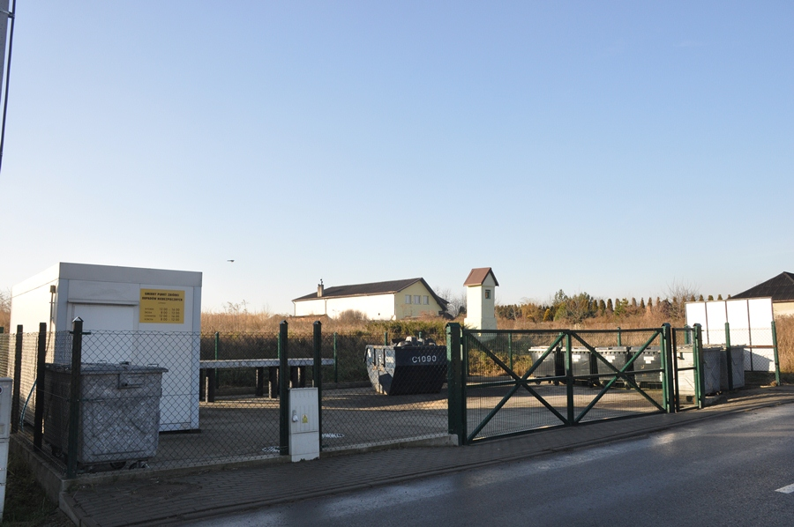
Źródło: www.slawkow.pl
Usługę odbioru i zagospodarowania odpadów z GPZON w 2019 roku świadczyła firma wybrana w przetargu na odbiór i zagospodarowanie odpadów komunalnych, natomiast obsługę pracownika zapewniała Gmina Sławków.

Odpady – charakterystyka, efekty, sposób zagospodarowania, odzysk

W 2019 roku obsługę w zakresie odbierania odpadów komunalnych z terenu miasta świadczyła, wybrana w drodze przetargu nieograniczonego, firma ALBA MPGK Sp. z o.o. ul. Starocmentarna 2, 41-300 Dąbrowa Górnicza. Umowa na odbiór i zagospodarowanie odpadów z terenu Gminy Sławków na rok 2019 na kwotę: 1 710 720 zł brutto.

Rysunek 2. Odbiór odpadów przez firmę ALBA MPGK (zdjęcie pochodzi z działań kontrolnych prowadzonych przez UM względem przedsiębiorcy)
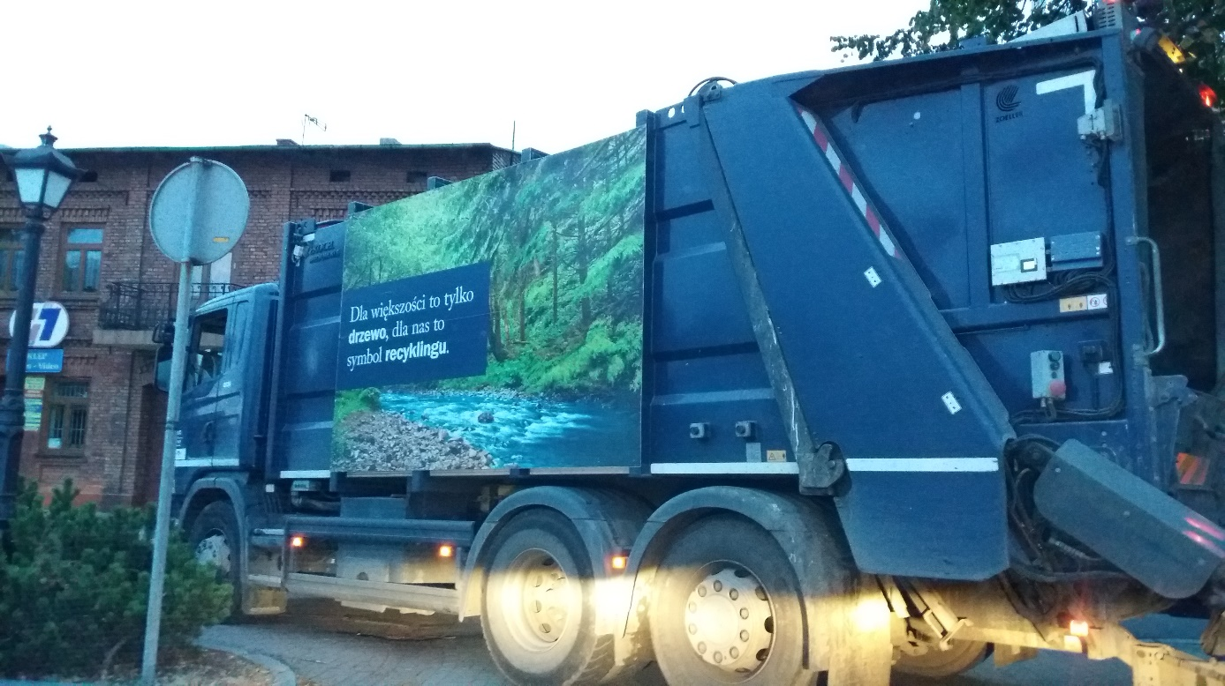
Odebrane odpady komunalne w tym odpady zielone i niebezpieczne były przekazywane do niżej wymienionych regionalnych instalacji przetwarzania odpadów:
- odpady zmieszane, opakowania ze szkła, opakowania z papieru i tektury odpady wielkogabarytowe - ALBA MPGK Sp. z o.o. ZPOK Lipówka II ul. Główna 144a, 42-530 Dąbrowa Górnicza
- odpady zielone – RIPOK Kompostownia pryzmowa Tarnowskie
Góry Remondis Tarnowskie Góry Sp. z o.o., w Tarnowskich Górach przy ul.
Laryszowskiej, „Kompostownia odpadów MPGK Świętochłowice” w Świętochłowicach w rejonie ul. Wojska Polskiego, Instalacja do mechaniczno – biologicznego przetwarzania odpadów ALBA MPGK Sp. z o.o. ZPOK LIPÓWKA II” w Dąbrowie Górniczej, przy ul. Głównej, Kompostownia odpadów komunalnych, Miejskie Przedsiębiorstwo Gospodarki Odpadami Sp. z o.o. w Sosnowcu przy ul. Grenadierów 21,
- odpady niebezpieczne „odpady azbestowe” – PPH KOMART Sp. z o.o. ul. Szpitalna 7, 44-194 Knurów
Zgodnie z art. 9q ust.1 wyżej cytowanej ustawy o utrzymaniu czystości i porządku w gminach wójt, burmistrz lub prezydent miasta jest obowiązany do sporządzania rocznego sprawozdania z realizacji zadań i zakresu gospodarowania odpadami komunalnymi. W związku ze zmianami, jakie zostały wprowadzone nowelizacją przedmiotowej ustawy o utrzymaniu czystości i porządku w gminach oraz nowelizacją ustawy z dnia 14 grudnia 2012 r. o odpadach (Dz.U. z 2019 r. poz. 701 ze zm.) dotyczącymi przesunięcia terminów składania sprawozdań przekazywanych przez podmioty odbierające odpady komunalne od właścicieli nieruchomości, podmioty prowadzące punkty selektywnego zbierania odpadów komunalnych, podmioty zbierające odpady komunalne do dnia 30 czerwca 2020 r., w związku ze zmianami dotyczącymi prowadzenia ewidencji odpadów i sprawozdawczości wyłącznie w formie elektronicznej w Bazie Danych o produktach i opakowaniach oraz o gospodarce odpadami, wójt, burmistrz lub prezydent miasta przekazuje przedmiotowe roczne sprawozdanie marszałkowi województwa i wojewódzkiemu inspektorowi ochrony środowiska do dnia 31 sierpnia 2020r. W związku z powyższym do sporządzenia przedmiotowej analizy nie wykorzystano jak to miało miejsce w latach poprzednich danych z rocznego sprawozdania Burmistrza Miasta Sławkowa z realizacji zadań z zakresu gospodarowania odpadami za rok 2019, lecz dane ze sprawozdań przesłanych już dotychczas do Burmistrza Miasta Sławkowa przez podmioty odbierające odpady komunalne od właścicieli nieruchomości, podmioty zbierające odpady komunalne oraz zbiorczej informacji udzielonej przez podmiot, który pełni usługę odbioru odpadów komunalnych z terenu Gminy Sławków na podstawie umowy zawartej z Gminą.
Poniżej zamieszczono informację o odebranych odpadach komunalnych z terenu Sławkowa w 2019 roku:
15 01 01 – Opakowania z papieru i tektury - 76,08 Mg
15 01 06 – Zmieszane odpady opakowaniowe - 106,62 Mg
15 01 07 – Opakowania ze szkła - 117,40 Mg
20 02 01 – Odpady ulegające biodegradacji - 433,02 Mg
20 03 01 – Niesegregowane (zmieszane) odpady komunalne - 2682,06 Mg
20 03 02 – Odpady z targowisk - 30,56 Mg
20 03 07 – Odpady wielkogabarytowe -117,34 Mg
Łączna masa odebranych odpadów komunalnych wynosiła w 2019 r. 3563,08 Mg.
W 2019 roku z GPZON odebrano odpady komunalne, a następnie przekazano innym podmiotom posiadającym zezwolenie w zakresie gospodarowania odpadami:
16 01 03 – Zużyte opony - 17,02 Mg
15 01 10* - Opakowania zawierające pozostałości substancji niebezpiecznych lub nimi zanieczyszczone – 0,760 Mg
17 01 07 – Zmieszane odpady z betonu, gruzu ceglanego, odpadowych materiałów ceramicznych i elementów wyposażenia inne niż wymienione w 17 01 06 - 57,04 Mg
17 03 80 - Odpadowa papa – 13,94 Mg
17 06 04 - Materiały izolacyjne inne niż wymienione w 17 06 01 i 17 06 03 -12,04 Mg
20 01 21 - Lampy fluorescencyjne i inne odpady zawierające rtęć – 0,092 Mg
20 01 36 – Zużyte urządzenia elektryczne i elektroniczne inne niż wymienione w 20 01 21, 20 01 23 i 20 01 35 - 10,51 Mg

Łączna masa zebranych w GPZON odpadów remontowo – budowlanych z wyłączeniem odpadów zawierających azbest wynosiła w 2019 r. – 83,02 Mg
Masa odpadów oznaczonych kodowo 17 06 05* - Materiały budowlane zawierające azbest pochodzące z nieruchomości, na których zamieszkiwali mieszkańcy, odebranych w ramach organizowanego przez Gminę odbioru, transportu i przekazania do utylizacji wynosiła w 2019 r. - 20 Mg.
W dalszej części przedstawiono informacje o odpadach komunalnych zebranych przez inne podmioty zbierające odpady komunalne.
15 01 04 – Opakowania z metali – 6,411 Mg
15 01 01 – Opakowania z papieru i tektury - 4,9570 Mg
15 01 02 – Opakowania z tworzyw sztucznych - 5,7340 Mg
20 01 40 – Metale - 1,7390 Mg
Łącznie: 18,841 Mg.
Podsumowując:
Ilość odpadów komunalnych wytwarzanych na terenie miasta Sławków w 2019 r. wynosiła: 3693,323 Mg.
Ilość niesegregowanych (zmieszanych) odpadów komunalnych odebranych w 2019r. i przekazanych do przetwarzania do instalacji do mechaniczno – biologicznego przetwarzania odpadów komunalnych w ramach procesu R12 wynosiła 2682,06 Mg.
Ilość bioodpadów stanowiących odpady komunalne odbieranych z terenu gminy w 2019 r. i przekazanych do przetwarzania w ramach procesy R3 polegającego na kompostowaniu odpadów wynosiła:463,58 Mg
Ilość odpadów nieulegających biodegradacji, przekazanych do instalacji do mechaniczno – biologicznego przetwarzania odpadów komunalnych i przetwarzanych w procesie R12 tj. 15 01 06, 15 01 07, 20 03 01, 20 03 07 wynosiła w 2019 r. 3023,42 Mg.

Zasady naliczania opłat za odbiór i zagospodarowanie odpadów
Zgodnie z wyżej cytowaną ustawą o utrzymaniu czystości i porządku w gminach właściciele nieruchomości są zobowiązani do złożenia deklaracji o wysokości opłaty za gospodarowanie odpadami komunalnymi. I tak na podstawie złożonej deklaracji mieszkańcy zamieszkujący daną nieruchomość do 31 marca 2019 r. ponosili opłatę za odbiór i zagospodarowanie odpadów komunalnych zgodnie z uchwałą Nr XXXII/234/2017 Rady Miejskiej w Sławkowie z dnia 19 stycznia 2017 r. w wysokości: 13,00 zł od osoby za odpady komunalne zbierane w sposób selektywny oraz 20 zł od osoby za odpady niesegregowane (zmieszane), a od 1 kwietnia 2019 r. ponosili opłatę za odbiór i zagospodarowanie odpadów zgodnie z uchwałą Nr IV/38/2019 Rady Miejskiej w Sławkowie z dnia 24 stycznia 2019 r. w wysokości 18,00 zł od osoby za odpady komunalne zbierane w sposób selektywny oraz 30,00 zł za odpady niesegregowane (zmieszane).
Właściciele nieruchomości (lub najemcy, w zależności od umowy), na których nie zamieszkiwali mieszkańcy, ale powstawały odpady komunalne, np. na których prowadzona była działalność gospodarcza, również zobowiązani byli w 2019 roku do złożenia deklaracji, w której określona została pojemność pojemnika i częstotliwość jego opróżniania.
Opłata wynosiła do 31 marca 2019 r. :
  - pojemnik 120 l – 34,00 zł jednokrotne opróżnienie,
  - pojemnik 240 l – 46,00 zł jednokrotne opróżnienie,
  - pojemnik 1100 l – 116,00 zł jednokrotne opróżnienie,
  - pojemnik KP-7 – 1000,00 zł jednokrotne opróżnienie,
natomiast od 1 kwietnia 2019 r. opłata wynosiła:
  - pojemnik 120 l – 60,00 zł jednokrotne opróżnienie,
  - pojemnik 240 l – 92,00 zł jednokrotne opróżnienie,
  - pojemnik 1100 l – 270,00 zł jednokrotne opróżnienie,
  - pojemnik KP-7 – 2100,00 zł jednokrotne opróżnienie.

Rysunek 3. Wzór deklaracji obowiązujący w 2019 roku

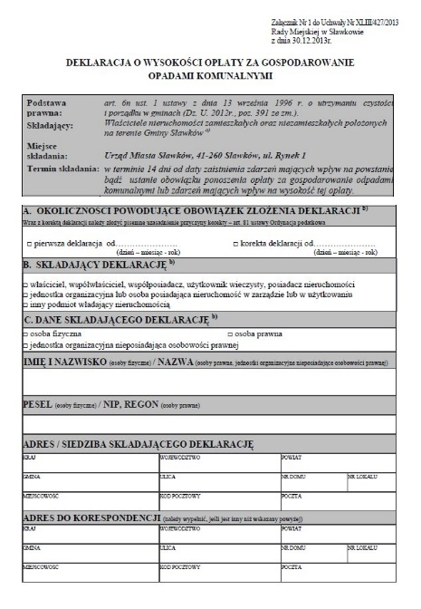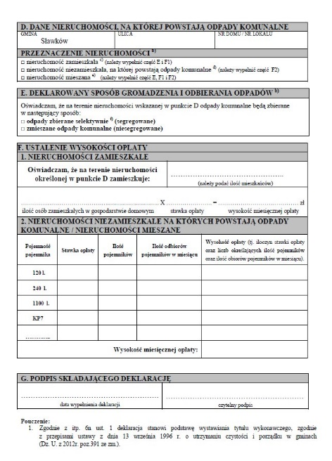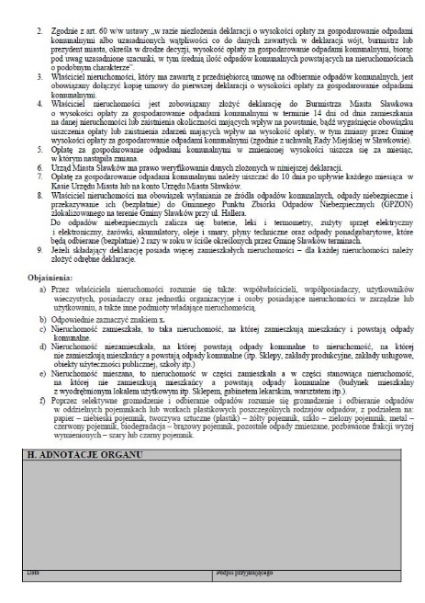

Kontrole stanowisk kontenerowych pod kątem właściwego gromadzenia odpadów oraz właściwego pełnienia usługi odbioru odpadów przez przedsiębiorcę odbierającego odpady z terenu miasta, stwierdzone nieprawidłowości i sposoby ich usunięcia.
W 2019 r. systematycznie kontrolowano stanowiska kontenerowe na terenie miasta, celem ograniczenia nieprawidłowości zarówno w kwestii świadczenia jakości usług przez podmiot odbierający odpady komunalne, jak i pełniono bieżący monitoring właściwego gromadzenia odpadów na stanowiskach kontenerowych. Podczas takich kontroli sprawdzano, czy świadczone przez firmę ALBA MPGK Sp. z o.o. usługi, były zgodne z zapisami umowy na odbiór i zagospodarowanie odpadów z terenu gminy Sławków. Sprawdzano, m.in. czy odbierane są wszystkie odpady, czy stanowiska kontenerowe są sprzątane po odbiorze odpadów. Sprawdzano również stan techniczny pojemników na odpady, czy dane stanowisko kontenerowe wymaga remontu, a także weryfikowano czy pojazdy, jakimi firma świadczy usługi i ich stan techniczny są zgodne z zapisami umowy.
Rysunek 4. Kontrola jakości świadczonych usług – sprzątanie stanowisk po odbiorze odpadów
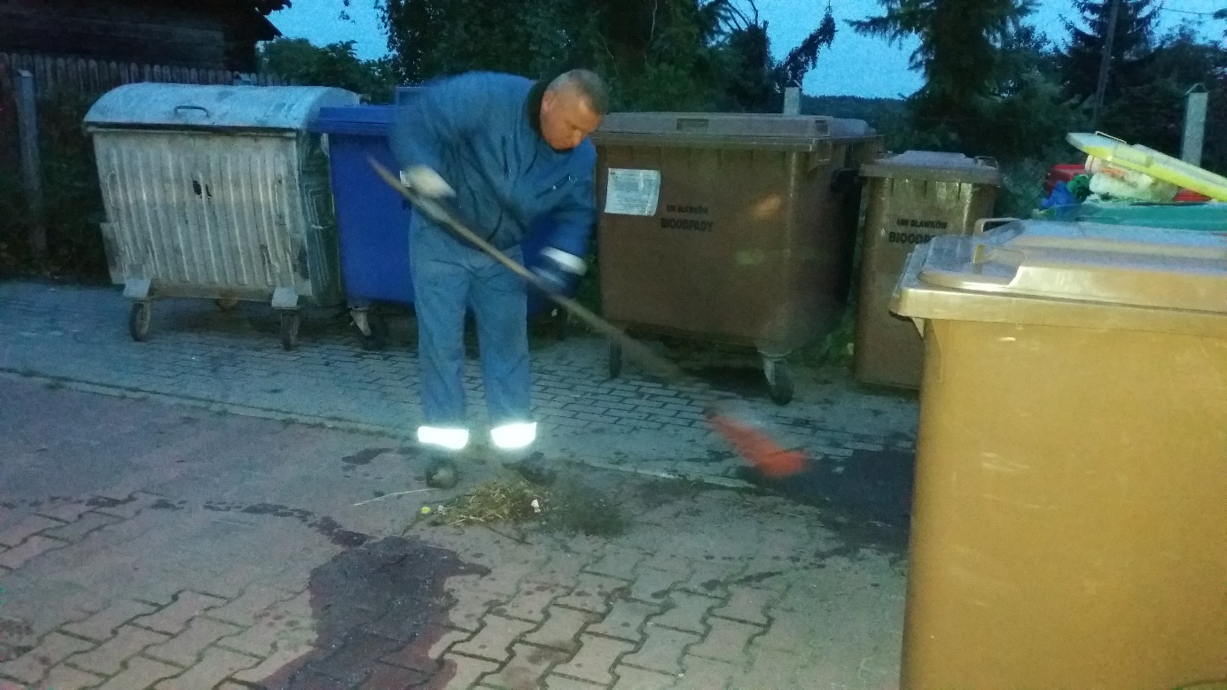
Przedmiotowe kontrole były dokonywane również, w przypadku zgłoszeń mieszkańców, np. dotyczących przepełnionych pojemników, uszkodzonych pojemników, nieposprzątanych stanowisk kontenerowych itp. Wszystkie nieprawidłowości na bieżąco wyjaśniano z przedsiębiorcą odbierającym odpady i je eliminowano.
W trakcie kontroli często stwierdzano nieprawidłowe gromadzenie odpadów, polegające na umieszczaniu odpadów wielkogabarytowych na stanowiskach kontenerowych lub w ich obrębie poza planowanymi terminami odbioru odpadów, a także umieszczaniu w pojemnikach innej frakcji odpadów niż ta, na którą dany pojemnik był przeznaczony. Ponadto częstym procederem było umieszczanie np. w pojemnikach na odpady zmieszane odpadów poremontowo - budowlanych, lub odpadów niebezpiecznych, które powinny zostać dostarczone w przypadku odpadów pochodzących od mieszkańców do GPZON, a w przypadku odpadów pochodzących z działalności gospodarczej podmiotom posiadającym zezwolenie na gospodarowanie odpadami. Tego typu odpady, a i nie rzadko odpady zużytych części samochodowych zdarzało się, że były deponowane nie tylko w pojemnikach, ale również w obrębie i poza stanowiskami kontenerowymi, co nie tylko było nieprawidłowe z punktu widzenia przepisów prawa, ale również psuło estetykę miasta.
Rysunek 5. Nieprawidłowe gromadzenie odpadów (opony)
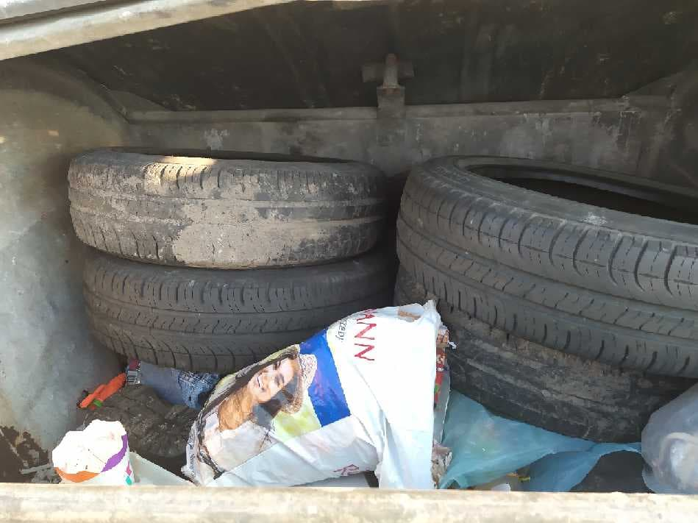
Rysunek 6. Nieprawidłowe gromadzenie odpadów (gruz budowlany)
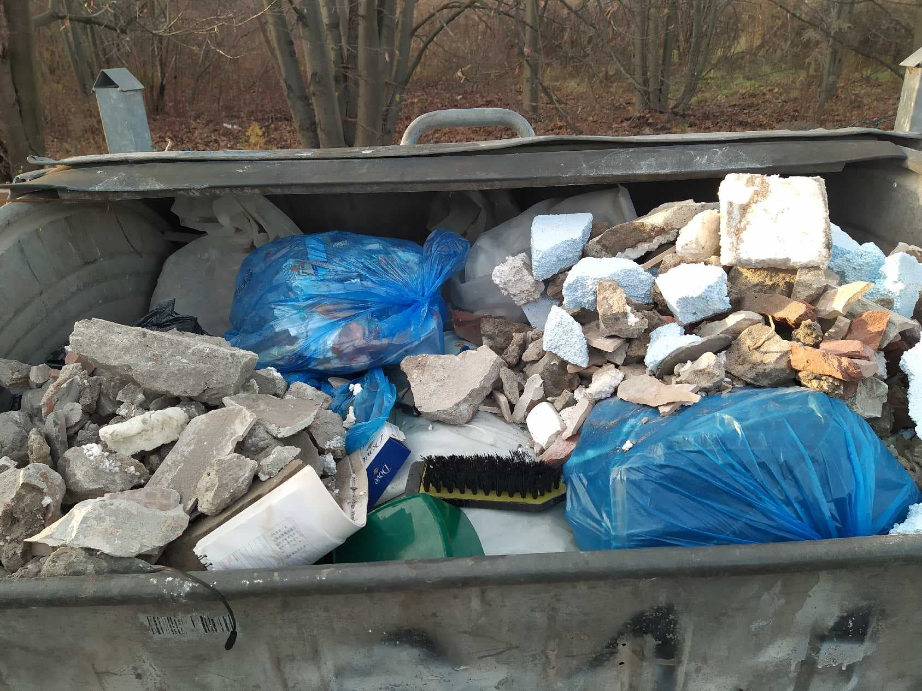
Przedmiotowy problem miał swoje dwa źródła. Pierwsze dotyczyło nie zawsze prawidłowego postępowania z odpadami komunalnymi przez mieszkańców i przedsiębiorstwa działające na terenie miasta, a drugie źródło to odpady podrzucane z innych miejscowości. Na stanowiskach kontenerowych, na których ten problem występował najczęściej, jak np. na stanowiskach kontenerowym przy ul. Wrocławskiej, Olkuskiej, Burki montowano fotopułapki. Dzięki takiemu rozwiązaniu stało się możliwe ustalenie przynajmniej niektórych sprawców przedmiotowych czynów i ich stosowne ukaranie. Niestety jednak zamontowanie przedmiotowych fotopułapek nie było możliwe na każdym stanowisku kontenerowym, na terenie miasta, którego ten problem dotyczył, a trzeba przyznać, że jak wynikało z przeprowadzonych kontroli bezpośrednich, na zdecydowanej większości stanowisk, w mniejszym lub większym stopniu opisywane wyżej problemy miały miejsce. Dlatego podjęte w 2019r. działania mające na celu wdrożenie w 2020r. nowego systemu odbioru odpadów od mieszkańców z zabudowy jednorodzinnej, bezpośrednio z posesji, a z zabudowy wielorodzinnej z miejsc gromadzenia odpadów komunalnych oraz wyłączenie z systemu nieruchomości, na których nie zamieszkują mieszkańcy z pewnością przyczynią się do ograniczenia wyżej opisywanych nieprawidłowości.
Rysunek 7. Podrzucanie odpadów przez mieszkańców gmin ościennych
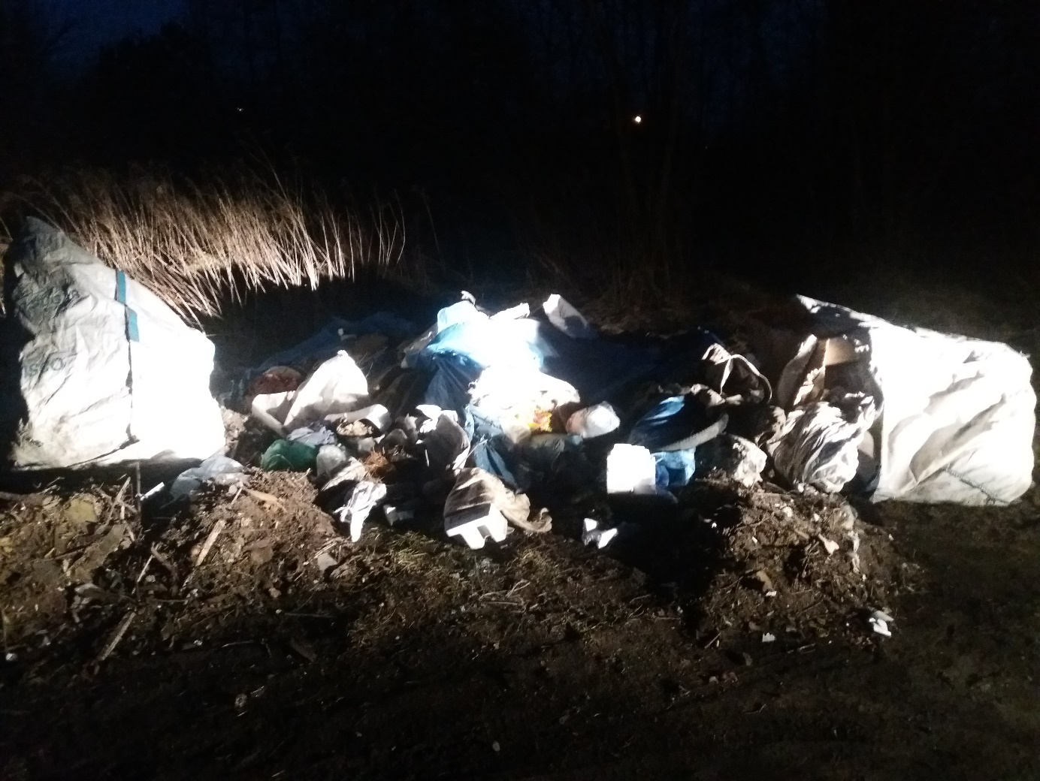
Rysunek 8. Podrzucanie odpadów przez mieszkańców gmin ościennych
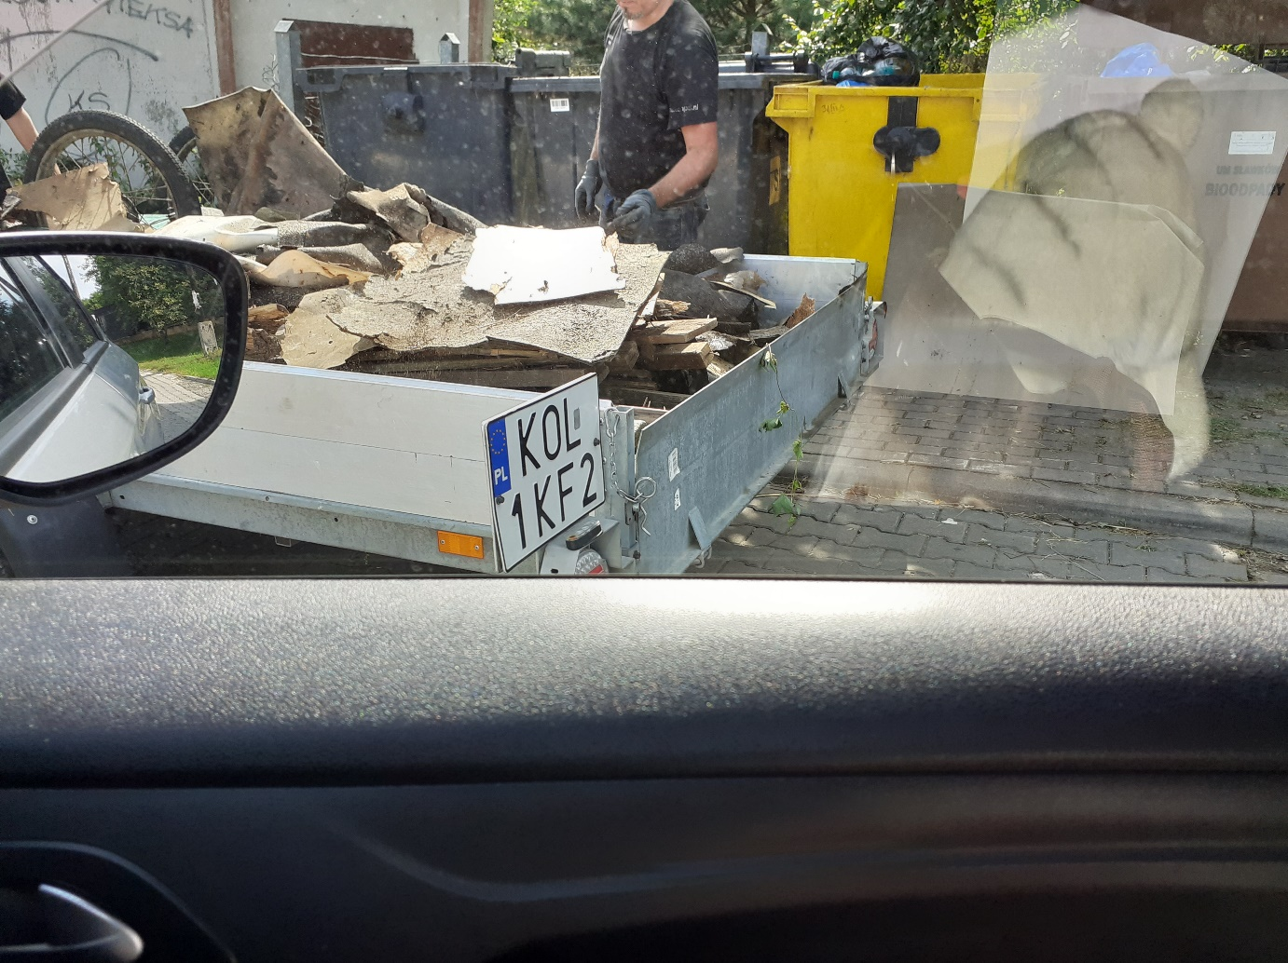
Nieprawidłowości związane z podrzucaniem odpadów przez osoby i przedsiębiorców spoza Gminy Sławków, jak i te naruszeniem zapisów Regulaminu utrzymania czystości i porządku w Gminie Sławków, czy niezgodności w zakresie złożonych deklaracji odpadowych ujawnione podczas czynności kontrolnych były przekazywane do Straży Miejskiej i Referatu Podatków i Windykacji UM Sławków.

Kontrole deklaracji odpadowych
W 2019 r. pracownicy Referatu Ochrony Środowiska i Gospodarki Wodnej (obecnie Referatu Ochrony Środowiska i Gospodarki Odpadami) podjęli się przeprowadzenia kontroli złożonych deklaracji o wysokości opłaty za gospodarowanie odpadami komunalnymi. Przeprowadzenie kontroli miało na celu zlokalizowanie nieruchomości, na których nie było złożonych deklaracji, a zamieszkiwali mieszkańcy lub w przypadku nieruchomości, na których nie zamieszkiwali mieszkańcy powstawały odpady komunalne, gdyż była tam prowadzona działalność gospodarcza. W wyżej opisanym drugim przypadku od razu sprawdzano, czy nieruchomość wyposażona jest w pojemnik na odpady komunalne pochodzące z działalności gospodarczej. Jak wykazały przeprowadzone kontrole, w przypadku braku pojemnika przedmiotowe odpady były umieszczane przez przedsiębiorców na stanowiskach kontenerowych, które były przeznaczone jedynie dla mieszkańców, co było nieprawidłowe z punktu widzenia przepisów prawa. Przedmiotowe kontrole zostały przeprowadzone w miesiącach lipiec, listopad i grudzień 2019 r. Wynikiem kontroli było zobowiązanie mieszkańców oraz przedsiębiorców, u których stwierdzono w/w nieprawidłowości do ich usunięcia, w tym do złożenia stosownych deklaracji.

Działania edukacyjne
Działania edukacyjne prowadzone wśród mieszkańców polegają m.in. na dotarciu do świadomości wszystkich grup wiekowych mieszkańców poprzez realizację zadań z ochrony środowiska przedstawionych w ciekawy sposób. Jednym z najskuteczniejszych działań jest prowadzenie akcji ekologicznych. Uczenie dzieci od najmłodszych lat ma wpływ na to, jakimi będą ludźmi w dorosłym życiu i tego samego dotyczy również kształtowanie ich świadomości ekologicznej. Ponadto dzieci nauczone właściwych postaw ekologicznych mogą mieć niemały wpływ na działania, jakie podejmują w tej kwestii dorośli. Dlatego zarówno przedszkole jak i szkoły w Sławkowie, a także urzędnicy organizowali w 2019 r. różne akcje edukacyjne. W szkołach i przedszkolu odbywały się lekcje i rozmowy na temat czystego powietrza, w tym na temat szkodliwości spalania odpadów w paleniskach domowych. Zorganizowano akcję zbierania elektrośmieci, w celu zachęcenia do prawidłowej segregacji odpadów. Nauczyciele i opiekunowie w w/w placówkach organizowali dla dzieci również zabawy z okazji Dnia Ziemi, których tematem przewodnim było właściwe postępowanie z odpadami, a co za tym idzie czyste powietrze. W najmłodszych grupach wiekowych zorganizowano np. pokaz mody ekologicznej, w którym to dzieci prezentowały stroje wykonane z odpadów przeznaczonych do recyklingu. W starszych grupach wiekowych, w szkołach odbywały się lekcje dotyczące ochrony środowiska. W 2019 r., tak jak i w latach poprzednich urząd miasta wspólnie z Fundacją Ekologiczną Arka zorganizował akcję ekologiczną pn. Listy dla Ziemi. Tematem akcji było ograniczenie niskiej emisji i prawidłowa gospodarka odpadami.
Rysunek 9. Listy dla Ziemi


Urząd Miasta Sławkowa jak co roku zorganizował również obchody Dnia Ziemi pn. „IV Sławkowski Dzień Ziemi”. Tematem imprezy była ochrona zagrożonych gatunków, ale wśród atrakcji, które czekały na mieszkańców Sławkowa były, m.in. porady ekspertów z dziedziny ochrony środowiska, odnawialnych źródeł energii oraz drony do badania jakości powietrza.
Rysunek 10. IV Sławkowski Dzień Ziemi
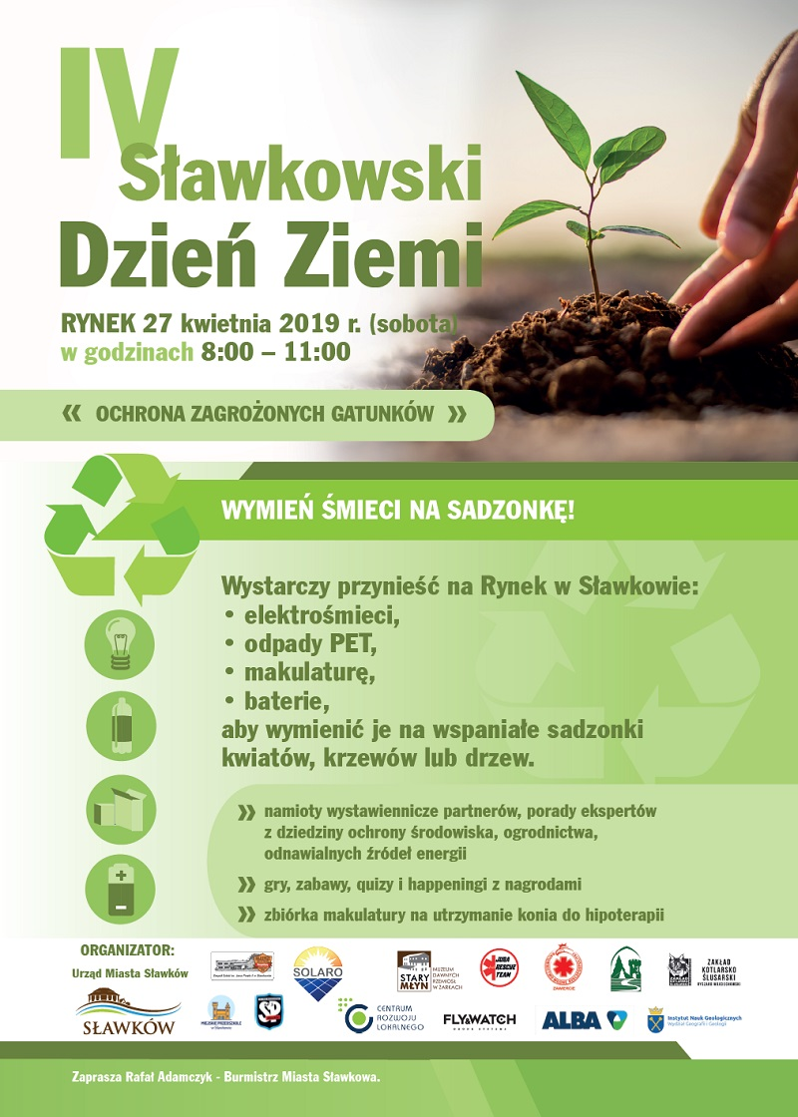
W ramach IV Sławkowskiego Dnia Ziemi w zamian za odpady rozdano kilkadziesiąt mieszanek łąk kwietnych, domki dla owadów, sadzonki kwiatów i bylin. W efekcie akcji udało się zgromadzić kilkadziesiąt sztuk niesprawnego sprzętu elektrycznego, kilka tysięcy zużytych baterii, wiele kilogramów plastiku i makulatury i aż trzy samochody plastikowych zakrętek, zebranych przez sławkowian.
Inne działania podjęte przez Burmistrza Miasta Sławkowa i Referat Ochrony Środowiska i Gospodarki Wodnej to organizacja sławkowskiej edycji światowej akcji sprzątania ziemi „Trash Challenge”. Podczas jednodniowej akcji, która odbyła się w kwietniu 2019 r. zebrano 300 worków odpadów.
Rysunek 11. Trash Challenge „po sławkowsku”
(źródło: profil facebook Rafał Adamczyk)
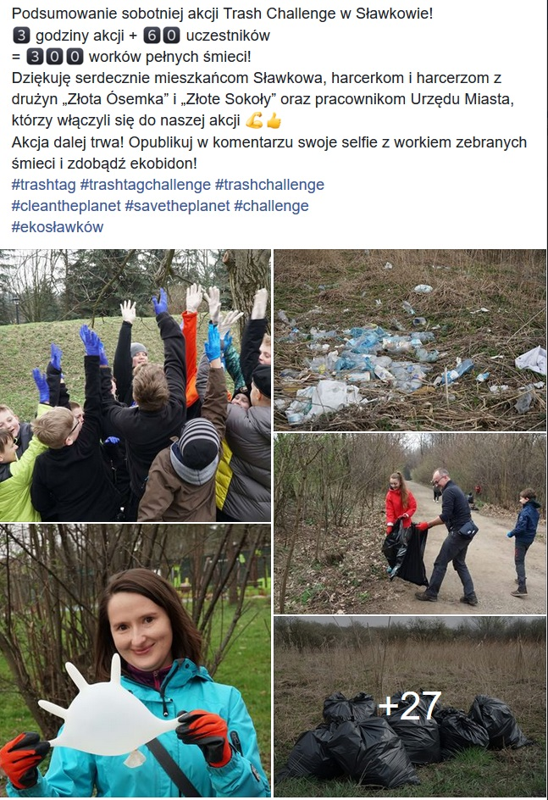
W 2019 r. z okazji Dnia Ziemi odbyło się również III Kajakowe Sprzątanie rzeki Białej Przemszy, które swoim patronatem objął Burmistrz Miasta Sławkowa. Akcja co roku cieszy się dużym zainteresowaniem miłośników rzek i kajakarstwa.
Warto nadmienić, że jednym z ważniejszych działań z zakresu edukacji ekologicznej było opracowanie i publikacja na kanale YouTube filmu edukacyjnego dotyczącego zasad prawidłowej segregacji odpadów i planowanych zmian w systemie odbioru i zagospodarowania odpadów komunalnych w Sławkowie.
Rysunek 12. Film edukacyjny
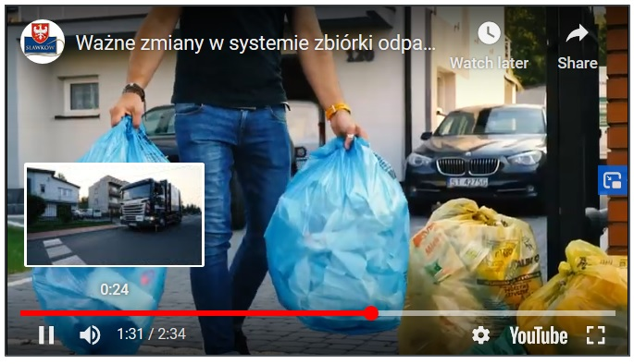

Oprócz filmu opracowano także plakaty informacyjno-edukacyjne na temat segregacji odpadów i planowanych zmian w systemie odpadowym, który to został rozpowszechniony na terenie miasta Sławkowa, w tym na słupach i tablicach informacyjnych, placówkach administracji.
Rysunek 13. Plakat informacyjno-edukacyjny
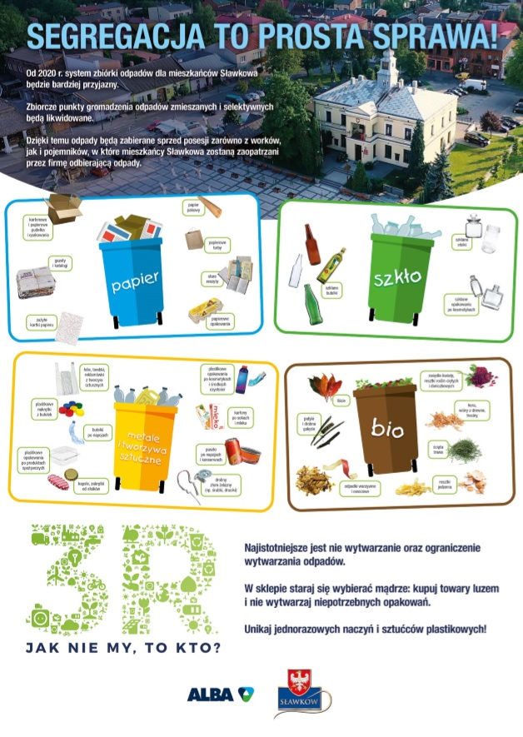
Inne działania podejmowane przez Referat Ochrony Środowiska i Gospodarki Odpadami, to min. prezentacje na stronie internetowej urzędu i w Kurierze Sławkowskim różnych artykułów z dziedziny ochrony środowiska, w tym odpadów, a także informacje umieszczane na tablicach ogłoszeń w siedzibie urzędu, wywiady i informacje w mediach oraz informacje przekazywane w ramach sesji Rady Miejskiej, czy w trakcie odbywających się spotkań organizowanych przez Śląski Związek Gmin i Powiatów. Do najważniejszych artykułów o tematyce odpadowej w 2019 roku należy zaliczyć m.in. te dotyczące Bazy Danych o Odpadach, Odpady po nowemu – czyli planowane zmiany w systemie odpadowym, Odpadowa skrzynka kontaktowa, czy artykuł Żywa czy sztuczna.

Likwidacja dzikich wysypisk odpadów
Obowiązek likwidacji nielegalnych składowisk odpadów, tj. miejsc nieprzeznaczonych do składowania odpadów wynika z art. 7 ust. 1 pkt 3 ustawy z dnia 8 marca 1990 r. o samorządzie gminnym. Chodzi tu o nielegalne składowiska znajdujące się na terenie gminy, która włada danym terenem. Problemem są głównie nieduże dzikie wysypiska odpadów, które na ogół powstają przy miejscach parkingowych, drogach publicznych, drogach leśnych, jak i w pobliżu trasy DK94 (łatwość przywiezienia z zewnątrz odpadów).
W wyniku prowadzonych prac na bieżąco inwentaryzowano obszary i rejony miasta, które wymagają podjęcia interwencji w pierwszej kolejności. Dzięki zaangażowaniu pracowników referatu z zespołu ds. zieleni i utrzymania czystości, przystąpiono do sprzątania najbardziej problemowych miejsc. W 2019 roku udało się zlikwidować dzikie wysypiska w rejonie ulicy Wrocławskiej, Olkuskiej, Strzemieszyckiej, Grodzkiej i Okradzionowskiej. Usunięto łącznie 1 Mg odpadów.
Należy podkreślić, że dzięki współpracy z Generalną Dyrekcją Dróg Krajowych i Autostrad na bieżąco likwidowano niewielkie dzikie wysypiska odpadów wzdłuż drogi krajowej nr 94 i w obrębie biegnącej równolegle do niej drogi technologicznej.
Referat Ochrony Środowiska i Gospodarki Wodnej w 2019 roku, w ramach Dnia Ziemi wsparł akcję sprzątania doliny rzeki Białej Przemszy przekazując organizatorom worki i sprzęt do zbiórki odpadów, a także organizując transport zebranych odpadów.
Rysunek 14. Likwidacja dzikich wysypisk odpadów
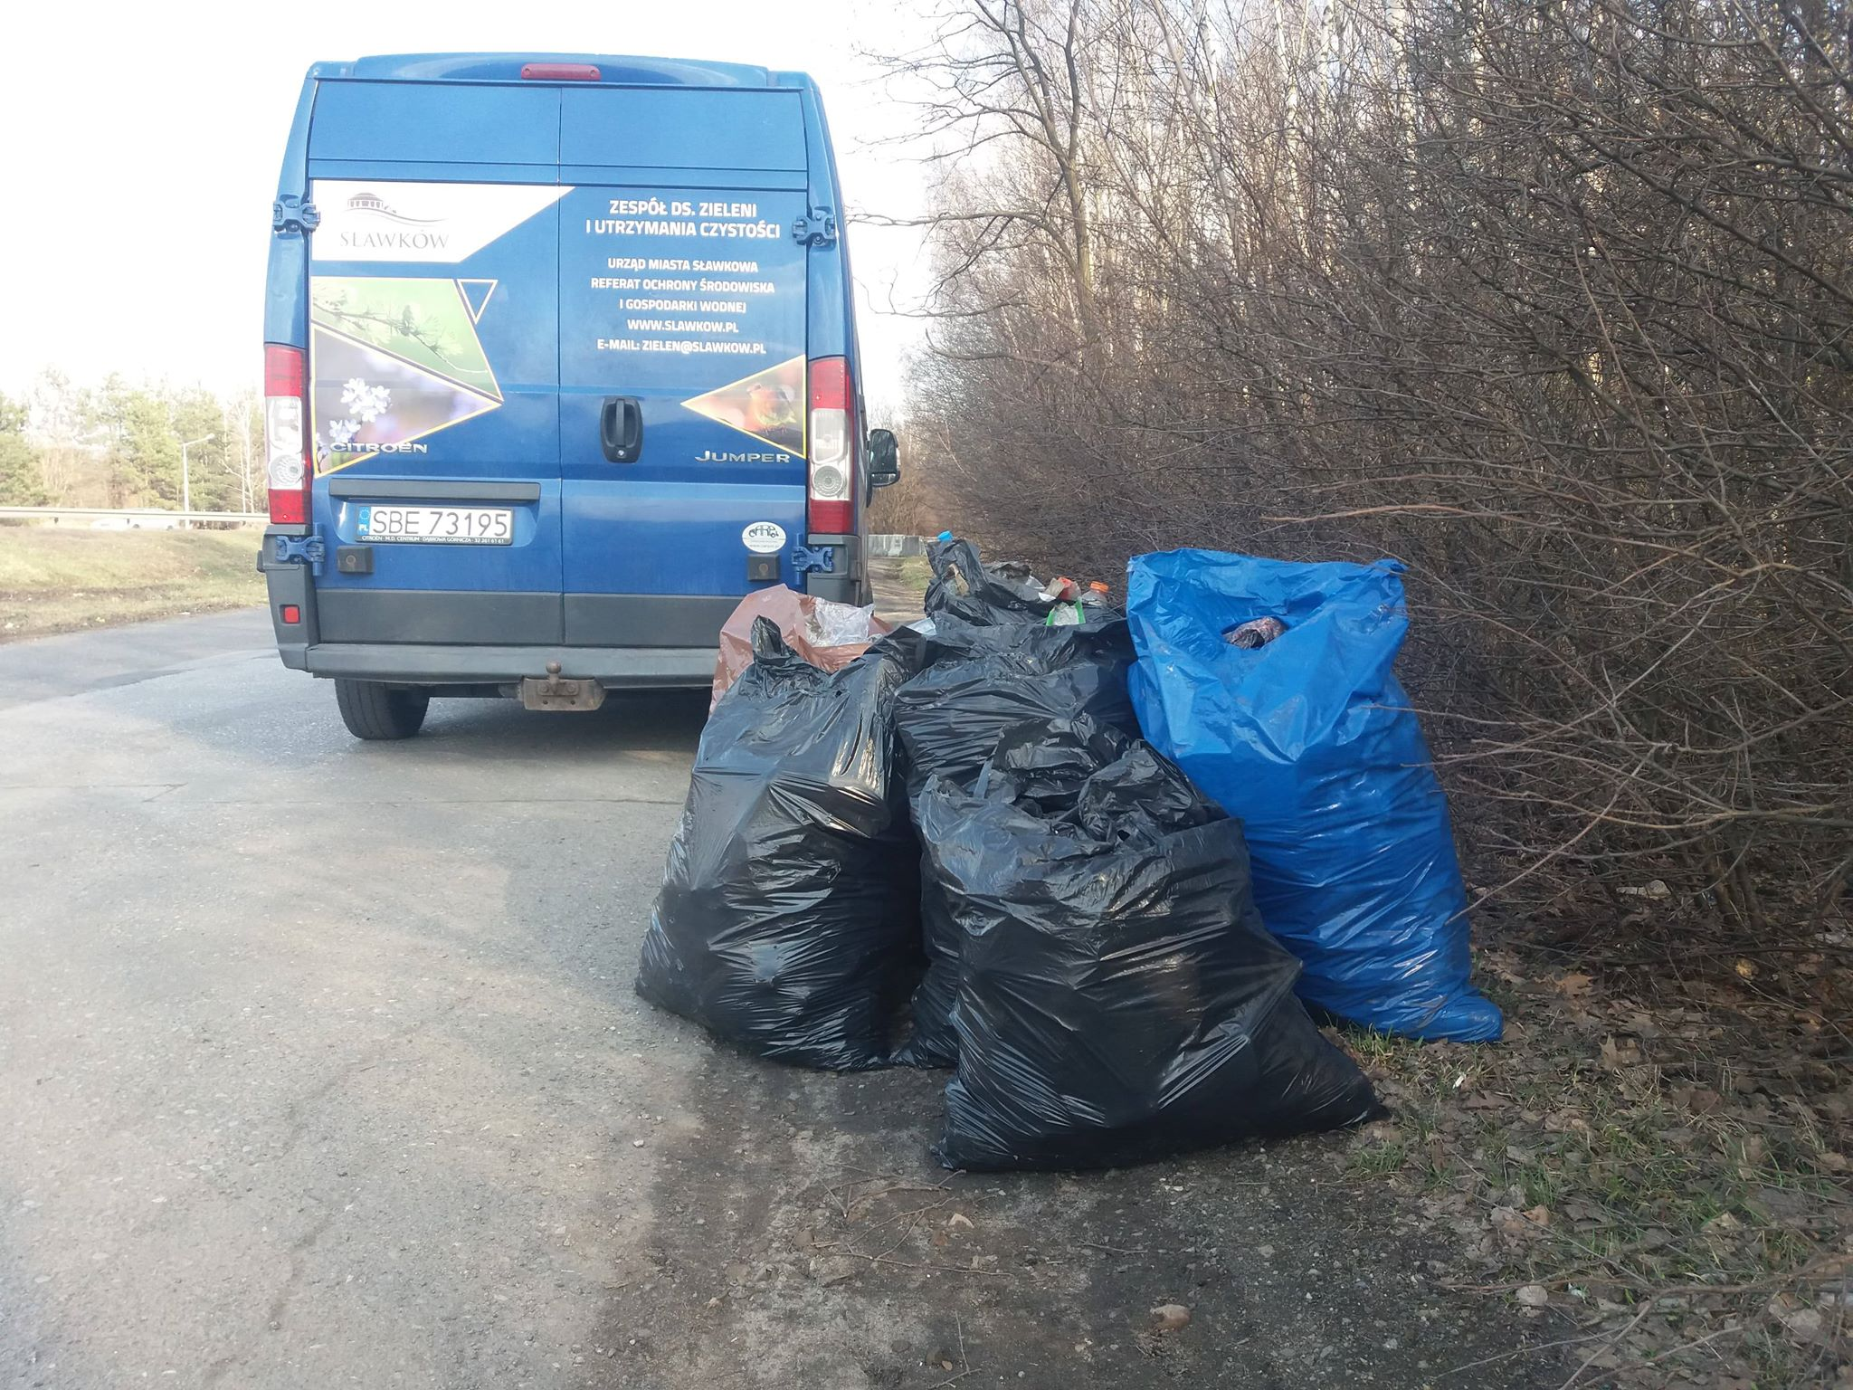

Problemy, wnioski i zalecenia
Masa odebranych z terenu Sławkowa odpadów komunalnych w 2018 r. wynosiła 3497,340 Mg, a w 2019 r. nieznacznie wzrosła i wynosiła 3563,08 Mg. Problem stanowi nie tylko masa odbieranych odpadów (znacznie powyżej średniej krajowej), lecz także ich pochodzenie. Analiza wspomnianego wyżej problemu dotyczącego braku szczelności systemu odbioru odpadów z otwartych stanowisk kontenerowych i jego funkcjonowanie w poprzednich latach wykazała, że we skazanej ilości odebranych odpadów niestety nie znajdują się jedynie odpady wytworzone przez mieszkańców Sławkowa i przedsiębiorstwa działające na terenie miasta, ale również odpady podrzucane z zewnątrz, z innych miejscowości. Druga kwestia dotyczy tego, że wśród odpadów komunalnych odebranych ze stanowisk kontenerowych przeznaczonych tylko dla mieszkańców, często gromadzono odpady komunalne pochodzące z działalności gospodarczej, co potwierdziły także kontrole przeprowadzone w 2019 r. Trzeba przyznać, że oprócz tego, że takie postępowanie z odpadami było niezgodne z przepisami wyżej cytowanej ustawy o utrzymaniu czystości i porządku w gminach oraz ustawy o odpadach, a także obowiązującego Regulaminu utrzymania czystości i porządku na terenie gminy Sławków, to jeszcze generowało dla Gminy wyższe koszty odbioru odpadów z nieruchomości, na których zamieszkują mieszkańcy, bo de facto płacono za większą ilość odebranych od mieszkańców odpadów niż faktycznie mieszkańcy gromadzili na stanowiskach kontenerowych.
Kolejny opisywany powyżej problem dotyczył niewłaściwej segregacji odpadów na stanowiskach kontenerowych polegający na mieszaniu frakcji odpadów w pojemnikach tj. np. w pojemniku na odpady tworzyw sztucznych i metali znajdowały się dodatkowo np. odpady papieru itp. Ponadto jak opisywano w przedmiotowej analizie na stanowiskach kontenerowych deponowano także odpady remontowo – budowlane, odpady zużytego sprzętu elektrycznego i elektronicznego, odpady niebezpieczne i inne, które nie powinny się tam znaleźć, gdyż te pochodzące od mieszkańców powinny być przekazywane do GPZON. Na stanowiskach kontenerowych deponowane były także zużyte części samochodowe, które również nie powinny tam się znaleźć, gdyż przedsiębiorca wykonujący naprawy pojazdów powinien przekazywać je podmiotom posiadającym zezwolenie w zakresie gospodarowania przedmiotowymi odpadami. W przypadku zużytych części samochodowych pochodzących z demontażu pojazdów, w legalnej stacji demontażu, posiadającej wszystkie stosowne zezwolenia sytuacja jest podobna, gdyż wszystkie zużyte części pojazdów również muszą zostać zagospodarowane w ramach przepisów prawa tzn. przekazane kolejnym podmiotom mającym zezwolenie na ich zagospodarowanie, np. do instalacji przetwarzania odpadów. Nie ma możliwości, by nie było gdzie przekazać takich odpadów, a tym samym, żeby musiały one się znaleźć na stanowisku kontenerowym lub w innych miejscach do tego nieprzeznaczonych. Wskazuje to jednoznacznie na problem nielegalnego demontażu pojazdów, z którym również miasto Sławków się boryka.
Ponadto podobnie jak w 2018r. tak i w 2019r. na stanowiskach kontenerowych gromadzono całe okna z szybami i ramami, mimo że zgodnie z Regulaminem utrzymania czystości i porządku na terenie gminy Sławków, szyby należało stłuc i umieścić w pojemniku na odpady zmieszane, a ramy okienne przekazać do GPZON.
Odpady wielkogabarytowe również umieszczano na stanowiskach kontenerowych często poza planowanymi terminami ich odbioru, co psuło estetykę miasta, nawarstwiające się duże ilości mogły też stanowić zagrożenie dla innych, a już na pewno utrudniało dostęp do kontenerów na odpady zarówno dla mieszkańców jak i podmiotu świadczącego usługę odbioru odpadów z terenu miasta.
Problem z bioodpadami z kolei polegał przede wszystkim na tym, że często do pojemnika wrzucano duże gałęzie, a nawet konary drzew i całe drzewa, co było i jest nadal niedopuszczalne i o czym wspomniano również w podsumowaniu zeszłorocznej Analizy stanu gospodarki odpadami.
Podsumowując przedmiotowe rozważania należy stwierdzić, że wszystkie opisywane wyżej procedery nadal mają miejsce mimo, że informacje na temat tego jak należy postępować z odpadami komunalnymi są ogólnodostępne dla wszystkich. Oprócz powszechnie dostępnych aktów prawnych takich jak wspomniane wyżej ustawy dotyczące odpadów, a także akty prawa miejscowego dokładnie opisujące jak należy postępować z odpadami komunalnymi, Urząd Miasta Sławkowa zadbał o to, aby w przystępny sposób, tzn. poprzez ulotki reklamowe, plakaty, a także artykuły i prezentacje udostępniane na stronie internetowej miasta oraz w lokalnej prasie wskazać, jakie odpady należą do danych frakcji i gdzie można pozbyć się w legalny sposób tzw. odpadów problemowych. Ponadto wszystkie nasuwające się pytania można było i zawsze można będzie przedkładać do Urzędu Miasta i urzędnicy zawsze chętnie udzielali i będą udzielać odpowiedzi aby pomóc wszystkim właściwie wywiązywać się z obowiązków dotyczących prawidłowej gospodarki odpadami, bo przecież poradzenie sobie z odpadami to nasza wspólna sprawa bez względu na to ile mamy lat, jakie mamy wykształcenie i jaką wykonujemy pracę. Wszystkie nasze działania będą procentować na przyszłość i w taki, czy inny sposób będziemy odczuwać i dobre i złe skutki naszych wspólnych poczynań.
Dlatego, że przedstawiony wyżej system odbioru odpadów, choć założenia jego funkcjonowania były dobre, z uwagi na wszystkie opisane wyżej problemy okazał się nieskuteczny i wręcz niemożliwy do skontrolowania, począwszy od kwietnia 2020 r. wprowadzane zostają kolejne etapy wdrażania nowego systemu polegającego na odbiorze odpadów jedynie z nieruchomości, na których zamieszkują mieszkańcy. I tak w pierwszym etapie następuje wyłączenie z systemu nieruchomości, na których nie zamieszkują mieszkańcy, a powstają odpady komunalne i właściciele w/w nieruchomości są zobowiązani zawrzeć indywidualne umowy na odbiór odpadów komunalnych z przedsiębiorcami posiadającymi wpis do rejestru działalności regulowanej w zakresie odbierania odpadów komunalnych od właścicieli nieruchomości z terenu Gminy Sławków. W drugim etapie zostanie wprowadzony indywidualny odbiór odpadów komunalnych z zabudowy jednorodzinnej tzw. odbiór bezpośrednio spod posesji, a z zabudowy wielorodzinnej odbiór odpadów z odpowiednio zabezpieczonych miejsc gromadzenia odpadów. Mamy nadzieję, obserwując doświadczenia również innych gmin, u których już od jakiegoś czasu funkcjonuje system indywidualnego odbioru odpadów spod posesji, że również w Gminie Sławków system gospodarowania odpadami komunalnymi będzie bardziej szczelny i pozwoli w ograniczeniu nieprawidłowości w gospodarce odpadami.

Rejestr działalności regulowanej w zakresie odbierania odpadów komunalnych od właścicieli nieruchomości z terenu Gminy Sławków

Lp. | Numer rejestrowy | Data wpisu do rejestru | Nazwa firmy / Imię i nazwisko przedsiębiorcy | Siedziba i adres | Numer identyfikacji podatkowej NIP | Numer  indentyfikacyjny  REGON | Rodzaj odbieranych odpadów komunalnych  (zgodnie z Rozporządzeniem Ministra Środowiska z dnia  09 grudnia 2014 roku w sprawie katalogu odpadów, Dz. U. z 2014 roku, poz. 1923) | Uwagi
1. | 1/2012 | 08.03.2012r. | Wywóz Nieczystości  oraz Przewóz Ładunków  Wiesław Strach | ul. Kosmowskiej 6/94  42-224 Częstochowa  (2) zmiana danych:  ul. Bór 169  42-202 Częstochowa | 573-025-01-43 | 150628038 | 15 01 01, 15 01 02, 15 01 03, 15 01 04, 15 01 07, 20 01 01, 20 01 02, 20 01 08, 20 01 21*, 20 01 23*, 20 01 31*, 20 01 32, 20 01 33*, 20 01 34, 20 01 35*, 20 01 36, 20 01 37*, 20 01 38, 20 01 39, 20 01 40, 20 01 41, 20 01 80, 20 01 99, 20 02 01, 20 02 02, 20 02 03, 20 03 01, 20 03 02, 20 03 03, 20 03 06, 20 03 07, 20 03 99  (1) zmiana we wpisie (rozszerzenie):  15 01 05, 15 01 06, 15 01 09, 15 01 10*, 15 01 11*, 16 01 03, 17 01 01, 17 01 02, 17 01 03, 17 01 07, 17 01 80, 17 02 01, 17 02 02, 17 02 03, 17 03 02, 17 04 01, 17 04 02, 17 04 03, 17 04 04, 17 04 05, 17 04 06, 17 04 07, 17 04 11, 17 05 08, 17 06 04, 17 08 02, 17 09 04, 20 01 10, 20 01 11, 20 01 13*, 20 01 14*, 20 01 15*, 20 01 17*, 20 01 19*, 20 01 25, 20 01 26*, 20 01 27*, 20 01 28, 20 01 29*, 20 01 30, 20 03 04 | (1) zmiana we wpisie do rejestru (na wniosek przedsiębiorcy) z dnia 11.02.2013r.  (2) zmiana danych (na wniosek przedsiębiorcy) w dniu 12.07.2018r.
2. | 2/2012 | 12.03.2012r. | Strach i Synowie Sp. z o.o. | ul. Bór 169  42-202 Częstochowa | 573-27-38-268 | 240922624 | 15 01 01, 15 01 02, 15 01 03, 15 01 04, 15 01 07, 20 01 01, 20 01 02, 20 01 08, 20 01 21*, 20 01 23*, 20 01 31*, 20 01 32, 20 01 33*, 20 01 34, 20 01 35*, 20 01 36, 20 01 37*, 20 01 38, 20 01 39, 20 01 40, 20 01 41, 20 01 80, 20 01 99, 20 02 01, 20 02 02, 20 02 03, 20 03 01, 20 03 02, 20 03 03, 20 03 06, 20 03 07, 20 03 99  (1) zmiana we wpisie (rozszerzenie): 15 01 05, 15 01 06, ex 15 01 06, ex 15 01 09, 16 01 03, 16 01 15, 16 01 17, 16 01 18, 16 01 19, 16 01 20, 16 01 99, 16 02 13*, 16 02 16, 16 06 01*, 16 06 02*, 16 06 04, 16 06 04, 16 06 05, 17 01 01, 17 01 02, 17 01 03, 17 01 07, 17 01 80, 17 02 01, 17 02 02, 17 02 03, 17 03 02, 17 04 01, 17 04 02, 17 04 03, 17 04 04, 17 04 05, 17 04 06, 17 04 07, 17 04 11, 17 05 08, 17 06 04, 17 08 02, 17 09 04, ex 20 01 10, 20 01 10, 20 01 11, ex 20 01 11, 20 01 25, 20 01 26*, 20 01 27*,20 01 29*, ex 20 01 99, 20 03 04, ex 20 03 99  (2) zmiana we wpisie (usunięcie kodów odpadów niepodlegających wpisowi): 16 01 15, 16 01 17, 16 01 18, 16 01 19, 16 01 20, 16 01 99, 16 02 13*, 16 02 16, 16 06 01*, 16 06 02*, 16 06 04, 16 06 04, 16 06 05 | (1) zmiana we wpisie do rejestru (na wniosek przedsiębiorcy) z dnia 07.01.2013r.  (2) zmiana we wpisie do rejestru (dokonana z urzędu) z dnia 28.08.2017r.
3. | 3/2012 | 22.05.2012r. | Zakład Oczyszczania Miasta Zbigniew Strach | Korzonek 98  42-274 Konopiska | 573-106-75-24 | 150628080 | 15 01 01, 15 01 02, 15 01 03, 15 01 07, 20 01 01, 20 01 02, 20 01 08, 20 01 10, 20 01 11, 20 01 21*, 20 01 23*, 20 01 25, 20 01 28, 20 01 33*, 20 01 34, 20 01 35*, 20 01 36, 20 01 38, 20 01 39, 20 01 40, 20 02 01, 20 02 02, 20 02 03, 20 03 01, 20 03 02, 20 03 03, 20 03 07, 20 03 99  (1) zmiana we wpisie (rozszerzenie): 15 01 04, 15 01 05, 15 01 06, 15 01 09, 15 01 10*, 15 01 11*, 16 01 03, 17 01 01, 17 01 02, 17 01 03, 17 01 07, 17 02 01, 17 02 02, 17 02 03, 17 03 02, 17 04 01, 17 04 02, 17 04 03, 17 04 04, 17 04 05, 17 04 06, 17 04 07, 17 04 11, 17 05 08, 17 06 04, 17 08 02, 17 09 04, 20 01 13*, 20 01 14*, 20 01 15*, 20 01 17*, 20 01 19*, 20 01 26*, 20 01 27*, 20 01 29*, 20 01 30, 20 01 31*, 20 01 32, 20 01 37*, 20 01 41, 20 01 80, 20 01 99 | (1) zmiana we wpisie do rejestru (na wniosek przedsiębiorcy) z dnia 09.07.2014r.
4. | 4/2012 | 22.06.2012r. | REMONDIS Sp. z o. o.  Oddział w Sosnowcu | ul. Zawodzie 16,  02-981 Warszawa  (2) zmiana danych:  ul. Zawodzie 18,  02-981 Warszawa  ul. Baczyńskiego 11  41-203 Sosnowiec | 728-01-32-515 | 011089141 | 20 01 01, 20 01 02, 20 01 08, 20 01 10, 20 01 11, 20 01 13*, 20 01 14*, 20 01 15*, 20 01 17*, 20 01 19*, 20 01 21*, 20 01 23*, 20 01 25, 20 01 26*, 20 01 27*, 20 01 29*, 20 01 30, 20 01 31*, 20 01 32, 20 01 33*, 20 01 34, 20 01 35*, 20 01 36, 20 01 37*, 20 01 38, 20 01 39, 20 01 40, 20 01 41, 20 01 80, 20 01 99, 20 02 01, 20 02 02, 20 02 03, 20 03 01, 20 03 02, 20 03 03, 20 03 04, 20 03 06, 20 03 07, 20 03 99  (1) zmiana we wpisie (rozszerzenie): 15 01 01, 15 01 02, 15 01 03, 15 01 04, 15 01 05, 15 01 06, 15 01 07, 15 01 09, 16 01 03, 17 01 01, 17 01 02, 17 01 03, 17 01 07, 17 01 80, 17 01 82, 17 02 01, 17 02 02, 17 02 03, 17 03 02, 17 04 01, 17 04 02, 17 04 03, 17 04 04, 17 04 05, 17 04 06, 17 04 07, 17 04 11, 17 05 08, 17 06 04, 17 08 02, 17 09 04 | (1) zmiana we wpisie do rejestru (na wniosek przedsiębiorcy) z dnia 07.01.2013r.  (2) zmiana we wpisie do rejestru (na wniosek przedsiębiorcy) z dnia 29.11.2018r.  (3) wykreślenie z rejestru na wniosek przedsiębiorcy - Decyzja Burmistrza Miasta Sławkowa Nr 19 OSGW.6233.6.2016 z dnia 21.01.2020 r.
5. | 5/2012 | 18.07.2012r. | Przedsiębiorstwo Komunalne „DARPOL” Dariusz Strach | Korzonek 98  42-274 Konopiska | 573-250-58-31 | 152146131 | 15 01 01, 15 01 02, 15 01 03, 15 01 07, 20 01 01, 20 01 02, 20 01 08, 20 01 10, 20 01 11, 20 01 21*, 20 01 23*, 20 01 25, 20 01 28, 20 01 33*, 20 01 34, 20 01 35*, 20 01 36, 20 01 38, 20 01 39, 20 01 40, 20 02 01, 20 02 02, 20 02 03, 20 03 01, 20 03 02, 20 03 03, 20 03 07, 20 03 99  (1) wykreślenie z rejestru | 1) wykreślenie z rejestru na wniosek przedsiębiorcy - z dniem 01.08.2018r.
6. | 6/2012 | 23.07.2012r. | FIRST RECYCLING  Sp. z o. o.  Oddział w Sosnowcu | ul. Stawki 2  00-193 Warszawa  ul. Radocha 6  41-200 Sosnowiec | 952-19-09-892 | 015292057 | 20 01 01, 20 01 02, 20 01 08, 20 01 10, 20 01 11, 20 01 13*, 20 01 14*, 20 01 15*, 20 01 17*, 20 01 19*, 20 01 21*, 20 01 23*, 20 01 25, 20 01 26*, 20 01 27*, 20 01 28, 20 01 29*, 20 01 30, 20 01 31*, 20 01 32, 20 01 33*, 20 01 34, 20 01 35*, 20 01 36, 20 01 37*, 20 01 38, 20 01 39, 20 01 40, 20 01 41, 20 01 80, 20 01 99, 20 02 01, 20 02 02, 20 02 03, 20 03 01, 20 03 02, 20 03 03, 20 03 04, 20 03 06, 20 03 07, 20 03 99  (1) wykreślenie z rejestru | (1) wykreślenie z rejestru na wniosek przedsiębiorcy - Decyzja Burmistrza Miasta Sławkowa Nr 243 Gk.I.6235.2.2014 z dnia 01.07.2014r.
7. | 7/2012 | 16.08.2012r. | Miejskie Przedsiębiorstwo Oczyszczania Sp. z o.o. | ul. Galmany 1  43-600 Jaworzno | 632-15-23-302 | 273334028 | 20 01 01, 20 01 02, 20 01 08, 20 01 10, 20 01 11, 20 01 13*, 20 01 19*, 20 01 21*, 20 01 23*, 20 01 25, 20 01 26*, 20 01 27*, 20 01 28, 20 01 30, 20 01 31*, 20 01 33*, 20 01 34, 20 01 35*, 20 01 36, 20 01 37*, 20 01 38, 20 01 39, 20 01 40, 20 02 01, 20 02 02, 20 02 03, 20 03 01, 20 03 02, 20 03 07, 20 03 99, 15 01 01, 15 01 02, 15 01 06, 15 01 07  (1) wykreślenie z rejestru | (1) wykreślenie z rejestru na wniosek przedsiębiorcy  z dnia 14.11.2018r. (Decyzja Nr 251 Burmistrza Miasta Sławkowa z dnia 12.12.2018r., znak: OSGW.6233.  9.2016 o wykreśleniu przedsiębiorcy z rejestru z dniem 12.12.2018r.
8. | 8/2012 | 03.09.2012r. | Przedsiębiorstwo Handlowo-Usługowe „KEDAT”  Tadeusz Latacz | ul. Warszawska 14  42-530 Dąbrowa Górnicza | 644-050-46-01 | 272514509 | 15 01 01, 15 01 02, 15 01 03, 15 01 04, 15 01 05, 15 01 06, 15 01 07, 15 01 09, 20 01 01, 20 01 02, 20 01 08, 20 01 10, 20 01 11, 20 01 36, 20 01 38, 20 01 39, 20 01 40, 20 02 01, 20 02 02, 20 02 03, 20 03 01, 20 03 02, 20 03 03, 20 03 04, 20 03 06, 20 03 07, 20 03 99  (1) wykreślenie z rejestru | (1) wykreślenie z rejestru na wniosek przedsiębiorcy  z dnia 30.06.2015r. (Decyzja Nr 251 Burmistrza Miasta Sławkowa z dnia 31.08.2017r., znak: OSGW.6233.  10.2017 o wykreśleniu przedsiębiorcy z rejestru z dniem 07.08.2015r.
9. | 9/2012 | 04.10.2012r. | Prywatny Zakład Oczyszczania Miasta Waldemar Strach  (2) zmiana danych:  PZOM Strach Spółka z ograniczoną odpowiedzialnością  Spółka komandytowa | ul. Spółdzielcza 1/1  42-274 Konopiska  (2) zmiana danych:  ul. Przemysłowa 7  42-274 Konopiska | 573-025-01-66  (2) zmiana danych:  573-28-50-870 | 150040693  (2) zmiana danych:  243651232 | 20 01 01, 20 01 02, 20 01 08, 20 01 10, 20 01 11, 20 01 13*, 20 01 14*, 20 01 15*, 20 01 17*, 20 01 19*, 20 01 21*, 20 01 23*, 20 01 25, 20 01 26*, 20 01 27*, 20 01 29*, 20 01 30, 20 01 31*, 20 01 32, 20 01 33*, 20 01 34, 20 01 35*, 20 01 36, 20 01 37*, 20 01 38, 20 01 39, 20 01 40, 20 01 41, 20 01 80, 20 01 99, 20 02 01, 20 02 02, 20 02 03, 20 03 01, 20 03 02, 20 03 03, 20 03 04, 20 03 06, 20 03 07, 20 03 99, 15 01 01, 15 01 02, 15 01 03, 15 01 04, 15 01 05, 15 01 06, 15 01 07, 15 01 09, 15 01 10*, 15 01 11*  (1) zmiana we wpisie (rozszerzenie): 16 01 03, 17 01 01, 17 01 02, 17 01 03, 17 01 07, 17 02 01, 17 02 02, 17 02 03, 17 03 02, 17 04 01, 17 04 02, 17 04 03, 17 04 04, 17 04 05, 17 04 06, 17 04 07, 17 04 11, 17 05 08, 17 06 04, 17 08 02, 17 09 04 | (1) zmiana we wpisie do rejestru (na wniosek przedsiębiorcy) z dnia 08.01.2013r.  (2) zmiana w rejestrze wz. ze zmianą danych (na wniosek przedsiębiorcy) – Decyzja Burmistrza Miasta Sławkowa Nr 58 Gk.I.7062.1.2012.2015 z dnia 11.03.2015r.
10. | 10/2012 | 11.10.2012r. | Przedsiębiorstwo Usług Komunalnych Sp. z o.o.  (2) zmiana danych:  Tonsmeier Południe  Spółka z ograniczoną odpowiedzialnością  (3) zmiana danych:  PreZero Service Południe Sp. z o.o. | ul. Kokotek 33  41-700 Ruda Śląska | 641-10-05-806 | 272644815 | 15 01 01, 15 01 02, 15 01 03, 15 01 04, 15 01 05, 15 01 06, 15 01 07, 15 01 09, 15 01 10*, 15 01 11*, 20 01 01, 20 01 02, 20 01 08, 20 01 10, 20 01 11, 20 01 13*, 20 01 14*, 20 01 15*, 20 01 17*, 20 01 19*, 20 01 21*, 20 01 23*, 20 01 25, 20 01 26*, 20 01 27*, 20 01 29*, 20 01 30, 20 01 31*, 20 01 32, 20 01 33*, 20 01 34, 20 01 35*, 20 01 36, 20 01 37*, 20 01 38, 20 01 39, 20 01 40, 20 01 41, 20 01 80, 20 01 99, 20 02 01, 20 02 02, 20 02 03, 20 03 01, 20 03 02, 20 03 03, 20 03 04, 20 03 06, 20 03 07, 20 03 99  - zmiana we wpisie (rozszerzenie): 16 01 03, 17 01 01, 17 01 02, 17 01 03, 17 01 07, 17 02 01, 17 02 02, 17 02 03, 17 03 02, 17 04 01, 17 04 02, 17 04 03, 17 04 04, 17 04 05, 17 04 06, 17 04 07, 17 04 11, 17 05 08, 17 06 04, 17 08 02, 17 09 04  - wykreślenie z rejestru | (1) zmiana we wpisie do rejestru (na wniosek przedsiębiorcy) z dnia 16.01.2013r.  (2) zmiana w rejestrze wz. ze zmianą danych (na wniosek przedsiębiorcy) – Decyzja Burmistrza Miasta Sławkowa Nr 69 Gk.I.6235.1.2014 z dnia 24.02.2014r.  (3) zmiana w rejestrze wz. ze zmianą danych (na wniosek przedsiębiorcy) z dnia 12.04.2019r. (data wpływu 18.04.2019r.)  (4) wykreślenie z rejestru na wniosek przedsiębiorcy  z dnia 20.11.2019 r. (data wpływu do tut. urzędu 26.11.2019 r. ) (Decyzja Nr 421 Burmistrza Miasta Sławkowa z dnia 10.12.2019r., znak: OSGW.6233.12.2016 o wykreśleniu przedsiębiorcy z rejestru z dniem 10.12.2019 r.
11. | 11/2012 | 04.12.2012r. | ALBA MPGK Sp. z o.o. | ul. Starocmentarna 2  41-300 Dąbrowa Górnicza | 629-001-19-71 | 271588322 | 15 01 01, 15 01 02, 15 01 03, 15 01 04, 15 01 05, 15 01 06, 15 01 07, 15 01 09, 15 01 10*, 15 01 11*, 16 01 03, 17 01 01, 17 01 02, 17 01 03, 17 01 07, 17 02 01, 17 02 02, 17 02 03, 17 03 02, 17 04 01, 17 04 02, 17 04 03, 17 04 04, 17 04 05, 17 04 06, 17 04 07, 17 04 11, 17 05 08, 17 06 04, 17 08 02, 17 09 04, 20 01 01, 20 01 02, 20 01 08, 20 01 10, 20 01 11, 20 01 13*, 20 01 14*, 20 01 15*, 20 01 17*, 20 01 19*, 20 01 21*, 20 01 23*, 20 01 25, 20 01 26*, 20 01 27*, 20 01 28, 20 01 29*, 20 01 30, 20 01 31*, 20 01 32, 20 01 33*, 20 01 34, 20 01 35*, 20 01 36, 20 01 37*, 20 01 38, 20 01 39, 20 01 40, 20 01 41, 20 01 80, 20 01 99, 20 02 01, 20 02 02, 20 02 03, 20 03 01, 20 03 02, 20 03 03, 20 03 04, 20 03 06, 20 03 07, 20 03 99
12. | 12/2012 | 05.12.2012r. | Zakład Oczyszczania, Wywozu i Utylizacji Nieczystości  „EKO-SYSTEM”  Bożena Strach i Waldemar Strach  (1) zmiana danych:  EKO-SYSTEM BIS  Spółka z ograniczoną odpowiedzialnością Spółka komandytowa | ul. Spółdzielcza 1/1  42-274 Konopiska  (2) zmiana danych:  ul. Przemysłowa 7  42-274 Konopiska | 573-13-75-510 | 150230235 | 15 01 01, 15 01 02, 15 01 03, 15 01 04, 15 01 05, 15 01 06, 15 01 07, 15 01 09, 15 01 10*, 15 01 11*, 16 01 03, 17 01 01, 17 01 02, 17 01 03, 17 01 07, 17 02 01, 17 02 02, 17 02 03, 17 03 02, 17 04 01, 17 04 02, 17 04 03, 17 04 04, 17 04 05, 17 04 06, 17 04 07, 17 04 11, 17 05 08, 17 06 04, 17 08 02, 17 09 04, 20 01 01, 20 01 02, 20 01 08, 20 01 10, 20 01 11, 20 01 13*, 20 01 14*, 20 01 15*, 20 01 17*, 20 01 19*, 20 01 21*, 20 01 23*, 20 01 25, 20 01 26*, 20 01 27*, 20 01 28, 20 01 29*, 20 01 30, 20 01 31*, 20 01 32, 20 01 33*, 20 01 34, 20 01 35*, 20 01 36, 20 01 37*, 20 01 38, 20 01 39, 20 01 40, 20 01 41, 20 01 80, 20 01 99, 20 02 01, 20 02 02, 20 02 03, 20 03 01, 20 03 02, 20 03 03, 20 03 04, 20 03 06, 20 03 07, 20 03 99 | (1) następca prawny Zakładu Oczyszczania, Wywozu i Utylizacji Nieczystości  „EKO-SYSTEM”  Bożena Strach i Waldemar Strach  2.) wykreślenie z rejestru działalności regulowanej na wniosek Przedsiębiorcy z dnia 24.09.2019 r. (data wpływu do Urzędu Miasta Sławkowa 27.09.2019 r.) Decyzją Burmistrza Miasta Sławkowa Nr 331 OSGW.6233.14.2016 z dnia 7.10.2019r. o wykreśleniu przedsiębiorcy z rejestru z dniem 7 października 2019 r.
13. | 13/2012 | 05.12.2012r. | ALBA Południe Polska  Sp. z o.o. | ul. Starocmentarna 2  41-300 Dąbrowa Górnicza | 626-00-19-776 | 271974835 | 15 01 01, 15 01 02, 15 01 03, 15 01 04, 15 01 05, 15 01 06, 15 01 07, 15 01 09, 15 01 10*, 15 01 11*, 16 01 03, 17 01 01, 17 01 02, 17 01 03, 17 01 07, 17 02 01, 17 02 02, 17 02 03, 17 03 02, 17 04 01, 17 04 02, 17 04 03, 17 04 04, 17 04 05, 17 04 06, 17 04 07, 17 04 11, 17 05 08, 17 06 04, 17 08 02, 17 09 04, 20 01 01, 20 01 02, 20 01 08, 20 01 10, 20 01 11, 20 01 13*, 20 01 14*, 20 01 15*, 20 01 17*, 20 01 19*, 20 01 21*, 20 01 23*, 20 01 25, 20 01 26*, 20 01 27*, 20 01 28, 20 01 29*, 20 01 30, 20 01 31*, 20 01 32, 20 01 33*, 20 01 34, 20 01 35*, 20 01 36, 20 01 37*, 20 01 38, 20 01 39, 20 01 40, 20 01 41, 20 01 80, 20 01 99, 20 02 01, 20 02 02, 20 02 03, 20 03 01, 20 03 02, 20 03 03, 20 03 04, 20 03 06, 20 03 07, 20 03 99
14. | 14/2012 | 11.12.2012r. | PTS ALBA Sp. z o.o. | ul. Bytkowska 15  41-503 Chorzów | 627-001-13-76 | 271568638 | 15 01 01, 15 01 02, 15 01 03, 15 01 04, 15 01 05, 15 01 06, 15 01 07, 15 01 09, 15 01 10*, 15 01 11*, 16 01 03, 17 01 01, 17 01 02, 17 01 03, 17 01 07, 17 02 01, 17 02 02, 17 02 03, 17 03 02, 17 04 01, 17 04 02, 17 04 03, 17 04 04, 17 04 05, 17 04 06, 17 04 07, 17 04 11, 17 05 08, 17 06 04, 17 08 02, 17 09 04, 20 01 01, 20 01 02, 20 01 08, 20 01 10, 20 01 11, 20 01 13*, 20 01 14*, 20 01 15*, 20 01 17*, 20 01 19*, 20 01 21*, 20 01 23*, 20 01 25, 20 01 26*, 20 01 27*, 20 01 28, 20 01 29*, 20 01 30, 20 01 31*, 20 01 32, 20 01 33*, 20 01 34, 20 01 35*, 20 01 36, 20 01 37*, 20 01 38, 20 01 39, 20 01 40, 20 01 41, 20 01 80, 20 01 99, 20 02 01, 20 02 02, 20 02 03, 20 03 01, 20 03 02, 20 03 03, 20 03 04, 20 03 06, 20 03 07, 20 03 99
15. | 15/2012 | 20.12.2012r. | Zakład Gospodarki Komunalnej „BOLESŁAW” Sp. z o.o. | ul. Osadowa 1  32-329 Bolesław | 637-000-43-35 | 272661647 | 15 01 01, 15 01 02, 15 01 03, 15 01 04, 15 01 05, 15 01 06, 15 01 07, 15 01 09, 15 01 10*, 16 01 03, 16 02 11*, 16 05 05, 16 06 01*, 16 06 02*, 16 06 03*, 17 01 01, 17 01 02, 17 01 03, 17 01 07, 17 02 02, 17 02 03, 17 03 02, 17 03 80, 17 04 01, 17 04 02, 17 04 03, 17 04 04, 17 04 05, 17 04 06, 17 04 07, 17 04 11, 17 05 04, 17 05 08, 17 06 04, 17 08 02, 17 09 04, 20 01 01, 20 01 02, 20 01 08, 20 01 10, 20 01 11, 20 01 19*, 20 01 21*, 20 01 23*, 20 01 25, 20 01 26*, 20 01 27*, 20 01 28, 20 01 31*, 20 01 32, 20 01 33*, 20 01 34, 20 01 35*, 20 01 36, 20 01 39, 20 01 40, 20 01 80, 20 01 99, 20 02 01, 20 02 02, 20 02 03, 20 03 01, 20 03 02, 20 03 03, 20 03 04, 20 03 06, 20 03 07, 20 03 99  (1) wykreślenie z rejestru | (1) wykreślenie z rejestru na wniosek przedsiębiorcy - Decyzja Burmistrza Miasta Sławkowa Nr 181 Gk.I.6235.10.2014 z dnia 21.08.2013r.
16. | 3/2013 | 07.01.2013r. | A.S.A Eko Polska Sp. z o.o.  (1) zmiana danych:  FCC Polska Sp. z o.o. | ul. Lecha 10  41-800 Zabrze | 676-21-57-648 | 357190739 | 15 01 01, 15 01 02, 15 01 03, 15 01 04, 15 01 05, 15 01 06, 15 01 07, 15 01 09, 15 01 10*, 15 01 11*, 16 01 03, 17 01 01, 17 01 02, 17 01 03, 17 01 07, 17 01 06*, 17 02 01, 17 02 02, 17 02 03, 17 02 04*, 17 03 02, 17 04 01, 17 04 02, 17 04 03, 17 04 04, 17 04 05, 17 04 06, 17 04 07, 17 04 09*, 17 04 10*, 17 04 11, 17 05 03*, 17 05 04, 17 05 05*, 17 05 06, 17 05 07*, 17 05 08, 17 06 04, 17 08 02, 17 09 01*, 17 09 02*, 17 09 03*, 17 09 04, 20 01 01, 20 01 02, 20 01 08, 20 01 10, 20 01 11, 20 01 13*, 20 01 14*, 20 01 15*, 20 01 17*, 20 01 19*, 20 01 21*, 20 01 23*, 20 01 25, 20 01 26*, 20 01 27*, 20 01 28, 20 01 29*, 20 01 30, 20 01 31*, 20 01 32, 20 01 33*, 20 01 34, 20 01 35*, 20 01 36, 20 01 37*, 20 01 38, 20 01 39, 20 01 40, 20 01 41, 20 01 80, 20 01 99, 20 02 01, 20 02 02, 20 02 03, 20 03 01, 20 03 02, 20 03 03, 20 03 04, 20 03 06, 20 03 07, 20 03 99 | (1) z dniem 15.12.2017r. zmiana we wpisie do rejestru (na wniosek przedsiębiorcy)
17. | 4/2013 | 08.01.2013r. | Siewierskie Przedsiębiorstwo Gospodarki Komunalnej Sp. z o.o. | ul. Krakowska 45  42-470 Siewierz | 649-000-07-42 | 272905492 | 15 01 01, 15 01 02, 15 01 03, 15 01 04, 15 01 05, 15 01 06, 15 01 07, 15 01 09, 15 01 10*, 15 01 11*, 16 01 03, 17 01 01, 17 01 02, 17 01 03, 17 01 06*, 17 01 07, 17 01 80, 17 01 81, 17 01 82, 17 02 01, 17 02 02, 17 02 03, 17 02 04*, 17 03 02, 17 04 01, 17 04 02, 17 04 03, 17 04 04, 17 04 05, 17 04 06, 17 04 07, 17 04 09*, 17 04 10*, 17 04 11, 17 05 03*, 17 05 04, 17 05 05*, 17 05 06, 17 05 07*, 17 05 08, 17 06 04, 17 08 02, 17 09 01*, 17 09 02*, 17 09 03*, 17 09 04, 20 01 01, 20 01 02, 20 01 08, 20 01 10, 20 01 11, 20 01 13*, 20 01 14*, 20 01 15*, 20 01 17*, 20 01 19*, 20 01 21*, 20 01 23*, 20 01 25, 20 01 26*, 20 01 27*, 20 01 28, 20 01 29*, 20 01 30, 20 01 31*, 20 01 32, 20 01 33*, 20 01 34, 20 01 35*, 20 01 36, 20 01 37*, 20 01 38, 20 01 39, 20 01 40, 20 01 41, 20 01 80, 20 01 99, 20 02 01, 20 02 02, 20 02 03, 20 03 01, 20 03 02, 20 03 03, 20 03 04, 20 03 06, 20 03 07, 20 03 99  - wykreślenie z rejestru | (1) wykreślenie z rejestru na wniosek przedsiębiorcy  złożony do Urzędu Miasta Sławkowa w dniu 02.12.2019 r. (Decyzja Nr 422 Burmistrza Miasta Sławkowa z dnia 10.12.2019r., znak: OSGW.6233.18.2016 o wykreśleniu przedsiębiorcy z rejestru z dniem 10.12.2019 r.
18. | 6/2013 | 08.01.2013r. | SITA STAROL Sp. z o.o. | ul. Kluczborska 29  41-500 Chorzów | 627-24-00-372 | 276919634 | 15 01 01, 15 01 02, 15 01 03, 15 01 04, 15 01 05, 15 01 06, 15 01 07, 15 01 09, 16 01 03, 17 01 01, 17 01 02, 17 01 03, 17 01 07, 17 02 01, 17 02 02, 17 02 03, 17 01 80, 17 01 82, 17 02 01, 17 02 02, 17 02 03, 17 03 02, 17 04 01, 17 04 02, 17 04 03, 17 04 04, 17 04 05, 17 04 06, 17 04 07, 17 04 11, 17 05 08, 17 06 04, 17 08 02, 17 09 04, 20 01 01, 20 01 02, 20 01 08, 20 01 10, 20 01 11, 20 01 13*, 20 01 14*, 20 01 15*, 20 01 17*, 20 01 19*, 20 01 21*, 20 01 23*, 20 01 25, 20 01 26*, 20 01 27*, 20 01 28, 20 01 29*, 20 01 30, 20 01 31*, 20 01 32, 20 01 33*, 20 01 34, 20 01 35*, 20 01 36, 20 01 37*, 20 01 38, 20 01 39, 20 01 40, 20 01 41, 20 01 80, 20 01 99, 20 02 01, 20 02 02, 20 02 03, 20 03 01, 20 03 02, 20 03 03, 20 03 04, 20 03 06, 20 03 07, 20 03 99  (1) wykreślenie z rejestru | (1) wykreślenie z rejestru na wniosek przedsiębiorcy  (Decyzja Nr 252 Burmistrza Miasta Sławkowa z dnia 31.08.2017r., znak: OSGW.6233.  20.2017 o wykreśleniu przedsiębiorcy z rejestru z dniem 17.11.2014r.
19. | 9/2013 | 07.05.2013r. | Małopolskie Przedsiębiorstwo Gospodarki Odpadami  Sp. z o.o. | ul. Barska 12  30-307 Kraków | 676-24-60-430 | 122729525 | 15 01 01, 15 01 02, 15 01 03, 15 01 04, 15 01 05, 15 01 06, 15 01 07, 15 01 09, 15 01 10*, 15 01 11*, 16 01 03, 17 01 01, 17 01 02, 17 01 03, 17 01 07, 17 02 01, 17 02 02, 17 02 03, 17 03 02, 17 04 01, 17 04 02, 17 04 03, 17 04 04, 17 04 05, 17 04 06, 17 04 07, 17 04 11, 17 05 08, 17 06 04, 17 08 02, 17 09 04, 20 01 01, 20 01 02, 20 01 08, 20 01 10, 20 01 11, 20 01 13*, 20 01 14*, 20 01 15*, 20 01 17*, 20 01 19*, 20 01 21*, 20 01 23*, 20 01 25, 20 01 26*, 20 01 27*, 20 01 28, 20 01 29*, 20 01 30, 20 01 31*, 20 01 32, 20 01 33*, 20 01 34, 20 01 35*, 20 01 36, 20 01 39, 20 01 40, 20 01 41, 20 01 80, 20 01 99, 20 02 01, 20 02 02, 20 02 03, 20 03 01, 20 03 02, 20 03 03, 20 03 04, 20 03 06, 20 03 07, 20 03 99
20. | 1/2015 | 04.11.2015r. | „OCHRONA ŚRODOWISKA”  Sp. z o.o. | ul. Marii Konopnickiej 376  42-260 Kamienica Polska | 573-24-68-567 | 150514010 | 15 01 01, 15 01 02, 15 01 03, 15 01 04, 15 01 05, 15 01 06, 15 01 07, 15 01 09, 15 01 10*, 15 01 11*, 16 01 03, 16 01 17, 16 01 18, 16 01 19, 16 01 20, 16 03 80, 16 06 04, 16 06 05, 17 01 01, 17 01 02, 17 01 03, 17 01 07, 17 02 01, 17 02 02, 17 02 03, 17 03 02, 17 04 01, 17 04 02, 17 04 03, 17 04 04, 17 04 05, 17 04 06, 17 04 07, 17 04 11, 17 05 08, 17 06 04, 17 08 02, 17 09 04, 18 01 06*, 18 01 07, 18 01 08*, 18 01 09, 20 01 01, 20 01 02, 20 01 08, 20 01 10, 20 01 11, 20 01 13*, 20 01 14*, 20 01 15*, 20 01 17*, 20 01 19*, 20 01 21*, 20 01 23*, 20 01 25, 20 01 26*, 20 01 27*, 20 01 28, 20 01 29*, 20 01 30, 20 01 31*, 20 01 32, 20 01 33*, 20 01 34, 20 01 35*, 20 01 36, 20 01 39, 20 01 40, 20 01 41, 20 01 80, 20 01 99, 20 02 01, 20 02 02, 20 02 03, 20 03 01, 20 03 02, 20 03 03, 20 03 04, 20 03 06, 20 03 07, 20 03 99  (1) zmiana we wpisie (usunięcie kodów odpadów niepodlegających wpisowi): 16 01 17, 16 01 18, 16 01 19, 16 01 20, 16 03 80, 16 06 04, 16 06 05, 18 01 06*, 18 01 07, 18 01 08*, 18 01 09 | (2) zmiana we wpisie do rejestru (dokonana z urzędu) z dnia 28.08.2017r.
21. | 2/2016 | 27.07.2016r. | SITA POŁUDNIE  Sp. z o.o.  Oddział w Bieruniu  (1) zmiana danych:  SUEZ POŁUDNIE  Sp. z o.o. | ul. Dębowa 26/28  42-207 Częstochowa  ul. Wawelska 53  43-155 Bieruń | 573-10-32-632 | 150137530 | 15 01 01, 15 01 02, 15 01 03, 15 01 04, 15 01 05, 15 01 06, 15 01 07, 15 01 09, 15 01 10*, 15 01 11*, 16 01 03, 17 01 01, 17 01 02, 17 01 03, 17 01 07, 17 02 01, 17 02 02, 17 02 03, 17 03 02, 17 04 01, 17 04 02, 17 04 03, 17 04 04, 17 04 05, 17 04 06, 17 04 07, 17 04 11, 17 05 08, 17 06 04, 17 08 02, 17 09 04, 20 01 01, 20 01 02, 20 01 08, 20 01 10, 20 01 11, 20 01 13*, 20 01 14*, 20 01 15*, 20 01 17*, 20 01 19*, 20 01 21*, 20 01 23*, 20 01 25, 20 01 26*, 20 01 27*, 20 01 28, 20 01 29*, 20 01 30, 20 01 31*, 20 01 32, 20 01 33*, 20 01 34, 20 01 35*, 20 01 36, 20 01 39, 20 01 40, 20 01 41, 20 01 80, 20 01 99, 20 02 01, 20 02 02, 20 02 03, 20 03 01, 20 03 02, 20 03 03, 20 03 04, 20 03 06, 20 03 07, 20 03 99 | (1) zmiana w rejestrze wz. ze zmianą danych (na wniosek przedsiębiorcy) – Decyzja Burmistrza Miasta Sławkowa Nr 1/2016 znak: Nr 324 OSGW.I.6235.2.2016 z dnia 29.09.2016r.  (2) wykreślenie z rejestru na wniosek przedsiębiorcy - Decyzja Burmistrza Miasta Sławkowa Nr 27 OSGW.6233.23.2016 z dnia 04.02.2020 r.
22. | 1/2017 | 24.11.2017r. | P.H.U. „REKO” Jakub Ciupiński | ul. Jana Pawła II 104  42-300 Myszków | 577-192-66-20 | 241087767 | 15 01 01, 15 01 02, 15 01 03, 15 01 04, 15 01 05, 15 01 06, 15 01 07, 15 01 09, 15 01 10*, 15 01 11*, 16 01 03, 17 01 01, 17 01 02, 17 01 03, 17 01 06*, 17 01 07, 17 01 80, 17 01 81, 17 01 82, 17 02 01, 17 02 02, 17 02 03, 17 02 04*, 17 03 01*, 17 03 02, 17 03 03*, 17 03 80, 17 04 01, 17 04 02, 17 04 03, 17 04 04, 17 04 05, 17 04 06, 17 04 07, 17 04 09*, 17 04 11, 17 05 03*, 17 05 04, 17 05 05*, 17 05 06, 17 05 07*, 17 05 08, 17 06 01*, 17 06 03*, 17 06 04, 17 06 05*, 17 08 01*, 17 08 02, 17 09 01*, 17 09 02*, 17 09 03*, 17 09 04, 20 01 01, 20 01 02, 20 01 08, 20 01 10, 20 01 11, 20 01 13*, 20 01 14*, 20 01 15*, 20 01 17*, 20 01 19*, 20 01 21*, 20 01 23*, 20 01 25, 20 01 26*, 20 01 27*, 20 01 28, 20 01 29*, 20 01 30, 20 01 31*, 20 01 32, 20 01 33*, 20 01 34, 20 01 35*, 20 01 36, 20 01 37*, 20 01 38, 20 01 39, 20 01 40, 20 01 41, 20 01 80, 20 01 99, 20 02 01, 20 02 02, 20 02 03, 20 03 01, 20 03 02, 20 03 03, 20 03 04, 20 03 06, 20 03 07, 20 03 99
23 | 1/2020 | 16.03.2020r. | PRZEDSIĘBIORSTWO WIELOBRANŻOWE MIROSŁAW OLEJARCZYK | ul. Wola Jachowa 94A  26-008 Górno | 657-105-30-27 | 291128177 | 15 01 01, 15 01 02, 15 01 03,  15 01 04, 15 01 05, 15 01 06,  15 01 07, 15 01 09, 15 01 10*,  15 01 11*, 16 01 03, 17 01 01,  17 01 02, 17 01 03, 17 01 07,  17 02 01, 17 02 02, 17 02 03,  17 03 02, 17 04 01, 17 04 02,  17 04 03, 17 04 04, 17 04 05,  17 04 06, 17 04 07, 17 04 11,  17 05 08, 17 06 04, 17 08 02,  17 09 04, 20 01 01, 20 01 02,  20 01 08, 20 01 10, 20 01 11,  20 01 13*, 20 01 14*, 20 01 15*,  20 01 17*, 20 01 19* 20 01 21*  20 01 23*, 20 01 25, 20 01 26*  20 01 27*, 20 01 28, 20 01 29*,  20 01 30, 20 01 31*, 20 01 32,  20 01 33*, 20 01 34, 20 01 35*,  20 01 36, 20 01 37*, 20 01 38,  20 01 39, 20 01 40, 20 01 41,  20 01 80, 20 01 99, 20 02 01,  20 02 02, 20 02 03, 20 03 01,  20 03 02, 20 03 03, 20 03 06,  20 03 07, 20 03 99
24 | 2/2020 | 27.04.2020 | ZAKŁAD GOSPODARKI KOMUNALNEJ „BOLESŁAW” SP. Z O.O. | ul. Osadowa 1  32-329 Bolesław | 637-000-43-35 | 272661647 | 15 01 01, 15 01 02, 15 01 03, 15 01 04, 15 01 05, 15 01 06, 15 01 07, 15 01 09, 15 01 10*, 15 01 11*, 16 01 03, 17 01 01, 17 01 02, 17 01 03, 17 01 06*, 17 01 07, 17 01 80, 17 01 81, 17 01 82, 17 02 01, 17 02 02, 17 02 03, 17 02 04*, 17 03 01*, 17 03 02, 17 03 03*, 17 03 80, 17 04 01, 17 04 02, 17 04 03, 17 04 04, 17 04 05, 17 04 06, 17 04 07, 17 04 09*, 17 04 10*,  17 04 11, 17 05 03*, 17 05 04, 17 05 05*, 17 05 06, 17 05 07*, 17 05 08, 17 06 01*, 17 06 03*, 17 06 04, 17 06 05*, 17 08 01*, 17 08 02, 17 09 01*, 17 09 02*, 17 09 03*, 17 09 04, 20 01 01, 20 01 02, 20 01 08, 20 01 10, 20 01 11, 20 01 13*, 20 01 14*, 20 01 15*, 20 01 17*, 20 01 19*, 20 01 21*, 20 01 23*, 20 01 25, 20 01 26*, 20 01 27*, 20 01 28, 20 01 29*, 20 01 30, 20 01 31*, 20 01 32, 20 01 33*, 20 01 34, 20 01 35*, 20 01 36, 20 01 37*, 20 01 38, 20 01 39, 20 01 40, 20 01 41, 20 01 80, 20 01 99, 20 02 01, 20 02 02, 20 02 03, 20 03 01, 20 03 02, 20 03 03, 20 03 04, 20 03 06, 20 03 07, 20 03 99

